ПРАКТИЧЕСКИЕ РАБОТЫ
В соответствии с Типовым положением об образовательном учреждении среднего профессионального образования (среднем специальном учебном заведении), утвержденным постановлением Правительства Российской Федерации от 14 октября 1994 г. № 1168 к основным видам учебных занятий наряду с другими отнесены лабораторные и практические занятия. Направленные на экспериментальное подтверждение теоретических положений и формирование учебных и профессиональных практических умений они составляют важную часть теоретической и профессиональной практической подготовки.
Выполнение студентами практической работы направлена на:
- обобщение, систематизацию, углубление, закрепление полученных теоретических знаний по конкретным темам дисциплин.
- формирование умений применять полученные знания на практике, реализацию единства интеллектуальной и практической деятельности.
- развитие интеллектуальных умений у будущих специалистов: аналитических, проектировочных, конструктивных и др.
- выработку при решении поставленных задач таких профессиональных значимых качеств, как самостоятельность, ответственность, точность.
Практическая работа проводиться с целью:
- Формирования практических умений - профессиональных (выполнять определенные действия, операции, необходимые в последующей профессиональной деятельности).
- Обобщение, систематизация, углубление полученных знаний по темам.
- Развитие интеллектуальных умений.
Задачи практической работы:
- Сформировать самостоятельность, ответственность, точность, творческую инициативность.
- Сформировать самостоятельное мышление, способность к саморазвитию, совершенствованию, самореализацию.
Формы организации студентов на практической работе:
- Фронтальная форма организации занятия - все студенты выполняют одновременно одну и туже работу.
- Групповая форма организации занятия - одна и таже работа выполняется бригадами по 2 - 5 человек.
- Индивидуальная форма организации занятия - каждый студент выполняет индивидуальное задание.
Содержание отчета
- Отчет должен содержать файл под фамилией студента с выполненной работой;
- Краткий конспект хода выполнения практической работы;
Правила выполнения практических работ
При выполнении лабораторных работ студент должен:
- Строго соблюдать ТБ при работе на практическом занятии;
- Строго выполнять весь объем домашней подготовки, который указан в описании
- соответствующих практических занятий;
- Знать, что перед выполнением каждой работы преподавателем проводиться проверка готовности студента;
- Знать, что после выполнения работы, должен быть представлен отчет о проделанной работе с обсуждением полученных результатов и выводов;
- Знать, что пропущенные работы по уважительным причинам и неуважительным причинам выполняются в обязательном порядке.
Критериями оценки практических занятий студента являются:
- уровень освоения студентом учебного материала;
- умения студента использовать теоретические знания при выполнении практических задач;
- сформированность общеучебных умений;
- обоснованность и четкость изложения отчета;
- оформление материала в соответствии с требованиями.
Критерии оценки студентов:
Оценка «5» ставиться тогда, когда:
- студент свободно применяет полученные знания на практике;
- не допускает ошибок в воспроизведении изученного материала;
- студент выделяет главные положения в изученном материале и не затрудняется при ответах на видоизмененные вопросы;
- студент усваивает весь объем программного материала;
- материал оформлен аккуратно и в соответствии с требованиями.
Оценка «4» ставиться тогда, когда:
- студент знает весь изученный материал;
- отвечает без особых затруднений на вопросы преподавателя;
- студент умеет применять полученные знания на практике;
- в условных ответах не допускает серьезных ошибок, легко устраняет отдельные неточности с помощью дополнительных вопросов преподавателя;
- материал оформлен недостаточно аккуратно и в соответствии с требованиями.
Оценка «3» ставиться тогда, когда:
- студент обнаруживает освоение основного материала, но испытывает затруднения при его самостоятельном воспроизведении и требует дополнительных и уточняющих вопросов преподавателя;
- предпочитает отвечать на вопросы воспроизводящего характера и испытывает затруднения при ответах на видоизмененные вопросы;
- материал оформлен неаккуратно или в не в соответствии с требованиями.
Оценка «2» ставиться тогда, когда:
- у студента имеются отдельные представления об изученном материале, но все же большая часть материала не усвоена;
- материал оформлен не в соответствии с требованиями.
Практическая работа № 1
Тема: «ОС Windows. Настройка Панели задач»
Цель: Освоение основных приёмов работы по настройке Панели задач, настройке Панели управления в ОС Windows, дефрагментации, архивировании и форматировании дисков
Задание 1. Настройка панели задач
Панель задач Microsoft Windows XP по умолчанию располагается в нижней части экрана и состоит из нескольких элементов. В правой части Панели задач находится так называемая Область уведомлений (System Tray) - специальный участок, предназначенный для отображения системных уведомлений, сообщений об обнаруженном оборудовании, а также значков программ, работающих в фоновом режиме. Также в Области уведомлений размещаются системные часы и календарь. Левее расположена Языковая панель, включающая индикатор раскладки клавиатуры. В левой части Панели задач размещается кнопка Пуск , открывающая доступ к Главному меню Windows, пользовательские Панели инструментов. Основное пространство Панели задач отведено для отображения значков неактивных в данный момент времени приложений, которые пользователь минимизировал щелчком мыши на кнопке Свернуть окно.
Доступ к окну изменения параметров Панели задач: Пуск – Настройка – Панель управления – Панель задач и кнопка Пуск или Пуск – Настройка – Панель задач и кнопка Пуск.
1. Перемещение Панели задач по экрану
Вы можете перемещать Панель задач по экрану, разместив ее вдоль левой, правой или верхней границы Рабочего стола.
Для этого:
- щелкните правой кнопкой мыши в любой свободной от значков точке Панели задач и в появившемся контекстном меню сбросьте флажок Закрепить панель задач;
- наведите курсор мыши на любую свободную от значков точку Панели задач, затем, удерживая левую кнопку мыши, перемещайте Панель задач по экрану. Отпустите левую кнопку мыши, когда Панель задач достигнет требуемого положения.
2. Изменение вертикального размера Панели задач
Если вы отключили функцию группировки задач, возможно возникновение ситуации, при которой значки запущенных приложений не будут умещаться в доступной для их отображения области Панели задач. В этом случае вы можете увеличить вертикальный размер Панели задач .
Порядок действий:
- щелкните правой кнопкой мыши в любой свободной от значков точке Панели задач и в появившемся контекстном меню сбросьте флажок Закрепить панель;
- наведите курсор мыши на верхнюю границу Панели задач таким образом, чтобы он принял вид двунаправленной вертикальной стрелки;
- удерживая нажатой левую кнопку мыши, перемещайте верхнюю границу Панели задач по экрану.
3. Вкладка Панель задач содержит 5 флажков, которые включают такие режимы:
- Закрепить панель задач;
- Автоматически скрывать панель задач;
- Отображать панель задач поверх остальных окон;
- Группировать сходные кнопки панели задач;
- Отображать панель быстрого запуска.
Скрытие Панели задач:
Как правило, в процессе работы с операционной системой пользователь обращается к Панели задач только в том случае, если ему необходимо переключиться от одной запущенной программы к другой, открыть Главное меню или изменить при помощи мыши раскладку клавиатуры. Таким образом, в некоторых случаях имеет смысл скрыть Панель задач за пределами рабочего пространства до тех пор, пока она вам не понадобится. В скрытом режиме Панель задач будет автоматически появляться при приближении курсора мыши к соответствующей границе видимой области экрана.
Для того чтобы скрыть Панель задач, необходимо выполнить предложенную ниже последовательность действий:
- щелкните правой кнопкой мыши в любой свободной от значков точке Панели задач и в появившемся контекстном меню выберите пункт Свойства;
- в области Оформление Панели задач открывшегося диалогового окна Свойства Панели задач и меню Пуск;
- установите флажок Автоматически скрывать Панель задач. Впоследствии можно отменить скрытие Панели задач, сбросив указанный флажок.
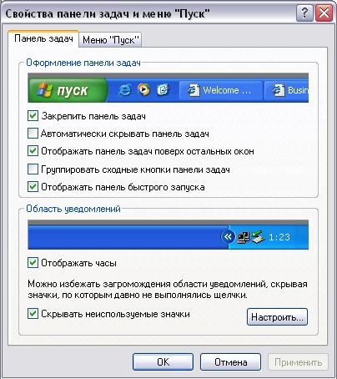

Группировка сходных задач:
При одновременной загрузке нескольких программ в среде Microsoft Windows неактивные приложения сворачиваются в Панель задач, вследствие чего она рано или поздно переполняется значками. Для того чтобы разгрузить Панель задач и освободить больше рабочего пространства для отображения значков запущенных приложений, можно включить механизм группировки задач, благодаря которому однотипные программы, работающие на вашем компьютере одновременно, объединяются в логическую визуальную группу.
Вы можете включить группировку задач, выполнив следующие действия:
- щелкните правой кнопкой мыши в любой свободной от значков точке Панели задач и в появившемся контекстном меню выберите пункт Свойства;
- в области Оформление Панели задач открывшегося диалогового окна Свойства Панели задач и меню Пуск;
- установите флажок Группировать схожие кнопки в Панели задач.
Отображение Панели задач поверх остальных окон:
По умолчанию Панель задач отображается поверх окон запущенных приложений. Вы можете отключить этот режим: в таком случае программы смогут разворачиваться во весь экран, а Панель задач будет располагаться под ними и станет невидимой.
Для этого:
- щелкните правой кнопкой мыши в любой свободной от значков точке Панели задач и в появившемся контекстном меню выберите пункт Свойства;
- в области Оформление Панели задач открывшегося диалогового окна Свойства Панели задач и меню Пуск;
- сбросьте флажок Располагать Панель задач поверх других окон.
Управление расположением окон:
Вы можете управлять взаимным расположением окон запущенных приложений с использованием контекстного меню Панели задач .
Щелкнув правой кнопкой мыши в любой свободной от значков точке Панели задач, выберите в появившемся меню один из возможных режимов расположения окон на экране:
- Окна каскадом - окна приложений будут отображаться одно над другим по диагонали экрана;
- Окна сверху вниз - окна приложений будут размещены вертикально одно под другим;
- Окна слева направо - окна приложений будут размещены горизонтально;
- Показать Рабочий стол - окна всех приложений будут автоматически свернуты в Панель задач.
4. Настройте клавиши переключения языка клавиатуры
Для настройки клавиш переключения языка клавиатуры:
- щелкните правой кнопкой мыши на индикаторе клавиатуры на Панели задач и выберите в появившемся окне Параметры.
- В появившемся окне Языки и службы текстового редактора выберите Параметры клавиатуры.
- В появившемся окне Дополнительные параметры клавиатуры выберите Смена сочетания клавиш…
- Установите новую комбинацию клавиш.
- Отключите индикатор раскладки клавиатуры

5.Очистка списка файлов пункта Документы главного меню
- Щёлкните правой кнопкой мыши на свободном пространстве Панели задач и выберите пункт Свойства.
- Раскройте вкладку Настройка меню.
- В разделе Меню «Документы» щёлкните на кнопке Очистить.

Задания для самостоятельной работы:
- Откройте три документа или приложения, разместите окна каскадом.
- Измените высоту панели задач.
- Удалите с панели задач Часы.
- Удалите с панели задач Индикатор клавиатуры.
ВОССТАНОВИТЕ СТАНДАРТНЫЕ НАСТРОЙКИ
Задание 2. Настройка Панели управления»
Работа с Панелью управления
Панель управления – один из командных центров Windows (XP), она содержит элементы, в которых устанавливаются параметры Windows (XP). Например, с помощью окна Дата/время изменяется дата и время на системных часах компьютера.
Для вызова Панели управления необходимо:
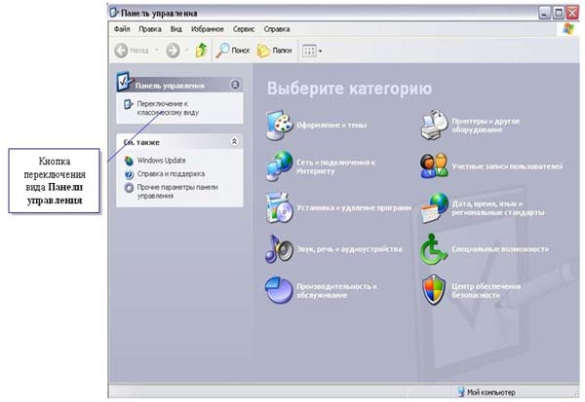
- щелкнуть кнопку Пуск - выбрать пункт Настройка - Панель управления.
Окно Панели управления может быть представлено в двух видах: Классическом и Вид категорий.
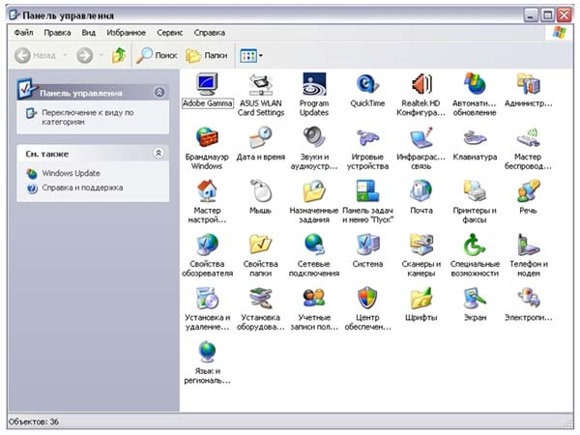
- Установить текущую дату и время системных часов компьютера на момент выполнения упражнения, а также ваш часовой пояс

- В окне папки «Клавиатура» (двойной щелчок мыши по значку Клавиатура панели управления) на вкладке Скорость установите скорость повтора и мерцания курсора, а также интервал перед началом повтора и символа.

- В окне «Мышь» (вкладка Кнопки мыши) установите конфигурацию «для правши» (или «для левши», если вы левша) и задайте оптимальную скорость двойного нажатия кнопок мыши (её можно проверить щелчком в области проверки). На вкладке Перемещение задайте шлейф за указателем мыши. Откройте вкладку Указатели. Откройте раскрывающийся список Схема и выберите вариант Песочные часы. Выделите в поле списка пункт Система недоступна и эффект анимации будет продемонстрирован в поле предварительного просмотра.

- Произведите настройку экрана.
- Измените параметр Рабочего стола — Фон:
- вызовите контекстное меню для объекта Рабочий стол, щелкнув правой кнопкой мыши на любом свободном месте Рабочего стола, но не на объектах стола, иначе будет вызвано контекстное меню, связанное с данными объектами;
- в раскрывшемся меню выберите команду Свойства. Перед вами появится окно Свойства: Экран;
- выберите вкладку Фон, щелкнув левой кнопкой мыши;
- просмотрите с помощью полосы прокрутки список графических файлов в окне Рисунок рабочего стола;
- щелчком мыши на значке графического файла выберите рисунок;
- выберите способ расположения рисунка на Рабочем столе щелчком на кнопке Расположить. В раскрывшемся списке команд выберите команду Растянуть, если вы хотите поместить рисунок на весь экран, команду По центру, чтобы расположить рисунок в центре экрана, или команду Рядом, чтобы размножить выбранный рисунок мозаикой по всему экрану.
- в окне предварительного просмотра посмотрите, как будет выглядеть Рабочий стол с выбранным вами рисунком;
- щелкните на кнопке Применить, чтобы увидеть результат изменений на экране (окно Свойства: Экран останется раскрытым).
- Измените параметр Рабочего стола — цветовая схема экрана, выполнив следующие действия:
- выберите вкладку Оформление щелчком левой кнопки мыши;
- просмотрите с помощью полосы прокрутки списки цветовых схем в окне Схема;
- выберите желаемое сочетание цветов, щелкнув мышью на названии схемы;
- в окне предварительного просмотра посмотрите, как будет выглядеть Рабочий стол с выбранной вами цветовой схемой;
- щелкните на кнопке Применить.
- Измените параметр Рабочий стол — заставка экрана. Во вкладке Заставка вы можете выбрать экранную заставку, которая появляется на экране, если в течение некоторого времени вы не пользуетесь клавиатурой или мышью.
- Каждая заставка характеризуется своими параметрами. Измените, например, параметры заставки Бегущая строка:
• выберите заставку Бегущая строка;
• вызовите окно Параметры заставки Бегущая строка щелчком на кнопке;
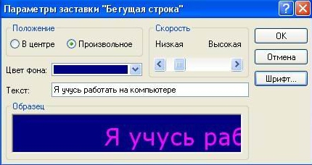
• выберите положение текста;
• выберите цвет фона;
• в поле ввода введите любой текст;
• измените шрифт текста, щелкнув по кнопке Шрифт;
• для установки скорости движения текста на экране переместите с помощью мыши ползунок Скорость на линейке;
• щелкните на кнопке ОК в окне Параметры заставки Бегущая строка;
• щелкните на кнопке ОК в окне Свойства: Экран.

- Настройте звуковые сигналы для событий: запуск Windows, выход из Windows, критическая ошибка, всплывающее меню, открытие программы, закрытие программы.

Для установки звуковых сигналов для событий:
- откройте папку Панель управления и дважды щелкните по значку Звук;
- в окне «Звуки» выберите требуемое системное событие: выход из Windows, критическая ошибка, всплывающее меню, открытие программы, закрытие программы;
- в окне «Название» выберите звуковой файл. Для прослушивания звука щелкните по стрелке слева от поля «Проба»;
- после внесения изменений в звуковую схему щелкните по кнопке «Сохранить как» и присвойте схеме новое имя;
после завершения редактирования звуковых сигналов для тех или иных событий щелкните по кнопке ОК.
ВОССТАНОВИТЕ СТАНДАРТНЫЕ НАСТРОЙКИ
Задание 3. Дефрагментация, архивирование и форматирование дисков

Дефрагментация диска С
- Выберите программу для дефрагментации диска (Пуск, Стандартные, Служебные, Дефрагментация диска):
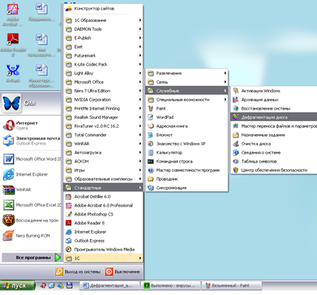
- В появившемся окне выберите диск С и нажмите кнопку «Анализ».
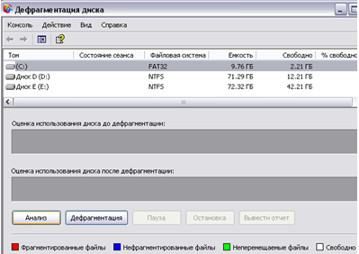

- После анализа появится сообщение о том, требуется ли дефрагментация этого диска. Если это необходимо - выполните дефрагментацию диска С.
Архивирование файлов
Найдите в общих документах папку «Архивирование». В ней 3 разных файла (музыкальный, графический, текстовый). Заархивируйте каждый из них. Сравните объемы исходных файлов и заархивированных. Сделайте вывод – какие файлы лучше архивируются и почему.
Этапы архивирования:
1. Щелкните правой кнопкой мыши по файлу, который хотите заархивировать. Появится контекстное меню. Выберите пункт «Добавить в архив».
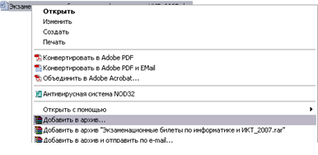
2. В открывшемся окне выбрать нужные параметры:
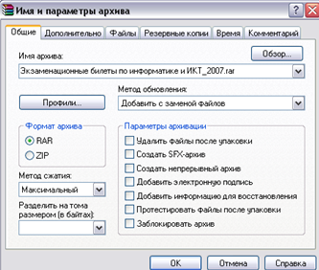
3. Щелкнуть по кнопке «ОК». Просмотреть папку «Архивирование». Если вы сделали все правильно, появится заархивированный файл.
Попробуйте такой вид архивации на одном из файлов. Сравните способы открывания разных архивов.

Форматирование дискеты
- Возьмите у преподавателя дискету, вставьте её. Откройте Мой компьютер. Щелкните по диску А правой кнопкой мыши. Выберите пункт «Форматировать»:
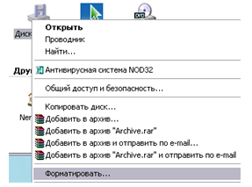
- Выберите нужные параметры:
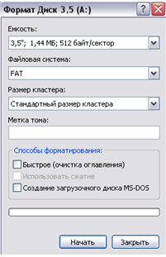
Нажмите кнопку «Начать».
Примечание: для создания загрузочной дискеты выберите пункт: Создание загрузочного диска MS-DOS
Если у вас осталось время выполните это действие

Практическая работа № 2
Тема: «Архивирование файлов»
Цель: освоение основных приёмов работы по архивированию файлов с разными значениями сжатия и разархивированию файлов.

Задание 1.

Создайте в своей рабочей папке (папке с вашей группой) следующие папки: папку со своей фамилией, в ней папки Архивы.
- Запустите программу WinRar.
- Откройте на компьютере учителя папку с исходным материалом для практической работы Практикум. В этой папке хранятся три типа файлов .doc, .bmp, .exe.
Ответьте на вопрос письменно в тетради, какого типа документы имеют вышеперечисленные расширения?
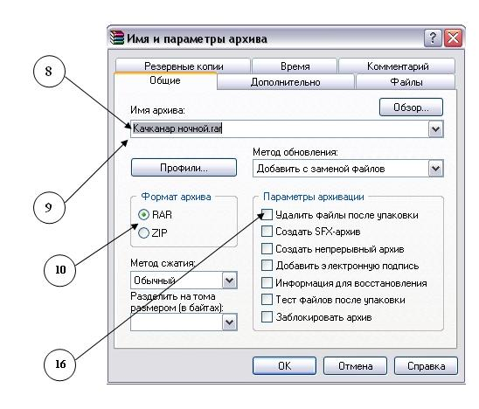
- Скопируйте в папку Архивы файлы из папки Практикум.
- Заархивируйте графический файл и сравните размеры обоих файлов. Для этого выполните следующие действия:
- Щелчком правой кнопки мыши выделите файл типа .bmp
- Щелкните на кнопке Добавить в архив…, появится диалоговое окно, уточняющее параметры архивации.
- По умолчанию архивный файл имеет имя исходного файла.
- Если необходимо задать иное имя архива, то введите его в поле ввода имени.
- Выберите формат архивного файла, например RAR.
- Остальные параметры оставьте без изменения.
- Щелкните по кнопке Ok.
- Сравните размеры исходного файла и архивного. Данные внесите в таблицу 1.
- Заархивируйте файл типа .doc и сравните размеры обоих файлов. Данные внесите в таблицу 1.
- Заархивируйте файл типа .exe и сравните размеры обоих файлов. Данные внесите в таблицу 1.
- Удалите исходные файлы.
- Заархивируйте файлы в формате архива ZIP. Заполните таблицу 1. полученными данными.
Внимание!!! Возможно упаковывать файлы с их последующим удалением, если был выбран такой метод.
Таблица 1
Формат архива | Имя файла и его расширение | Исходный размер | Размер после архивации

При создании нового архива нужно задать параметры архивирования. Прежде всего, необходимо задать имя архивного файла и место его сохранения на диске. Далее, нужно выбрать формат архивации RAR или ZIP (формат ZIP более широко распространен, а метод RAR обеспечивает больше возможностей и более сильное сжатие).
В обоих форматах поддерживаются шесть методов архивации: Без сжатия, Скоростной, Быстрый, Обычный, Хороший и Максимальный. Максимальный метод обеспечивает наиболее высокую степень сжатия, но с наименьшей скоростью. Напротив, Скоростной сжимает плохо, но очень быстро. Метод Без сжатия просто помещает файлы в архив без их упаковки. Если вы создаете архив для передачи по компьютерным сетям или для долговременного хранения, имеет смысл выбрать метод Максимальный для получения наилучшего сжатия. Если же вы создаете ежедневную резервную копию данных, то, как правило, лучше использовать Обычный метод. Следующий параметр архивации — размер словаря. Он может принимать значения 64, 128, 256, 512 и 1024 Кб. Чем больше размер словаря, тем лучше, но медленнее сжатие.
WinRAR позволяет создавать многотомные архивы, то есть архивы, состоящие из нескольких частей. Обычно тома используются для сохранения большого архива на нескольких дискетах или других сменных носителях. Первый том архива имеет обычное расширение гаг, а расширения последующих томов нумеруются как r00, r01, r02 и так далее.
Архив может быть непрерывным (позволяет добиться максимальной степени сжатия) и самораспаковывающимся (SFX, от англ. Self-eXtracting). Для разархивации такого архива не нужна специальная программа, достаточно запустить файл архива на выполнение, так как он является исполняемым файлом и имеет расширение .exe.
Для архивации звуковых и графических файлов может использоваться дополнительный специальный метод мультимедиа сжатие, при котором может быть достигнута на 30% более высокая степень сжатия, чем при обычном сжатии.
Задание 2.
- Найдите файл или группу файлов, которые вы хотите заархивировать с защитой паролем.
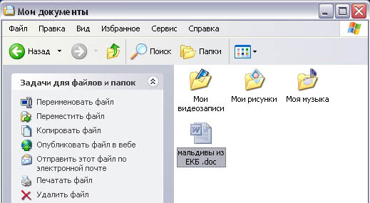
- Обычно архиватор, установленный на компьютере, доступен через контекстное меню. Выделим найденные файлы и через контекстное меню вызовем архиватор WinRar.
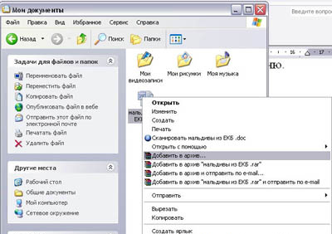
- Зададим параметры архивирования. На вкладке Дополнительно зададим пароль. Можно выбрать опцию Показывать пароль при вводе
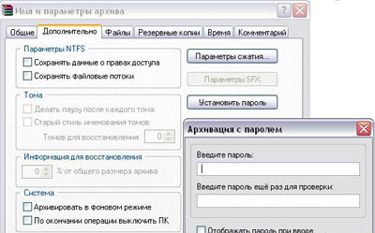
- Разархивируем файлы. Выполнить эту операцию можно двойным кликом по файлу архива, либо через контекстное меню - Извлечь файлы. При разархивации запаролированного архива от вас потребуются ввести пароль.
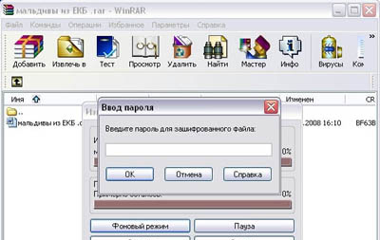

Практическая работа № 3

Тема: Работа в программе Калькулятор Windows. Обычный вид. Инженерный вид

Цель: Ознакомление с программой Калькулятор. Овладение приемами вычисления выражений, функций в программе Калькулятор, с использованием памяти. Получение практических навыков по работе с программой Калькулятор.

Задание 1. Работа в программе Калькулятор Windows. Обычный вид.

Запустить программу Калькулятор можно выполнив команды Пуск / Программы / Стандартные / Калькулятор. Программа может быть использована в двух режимах: Обычный (Рис. 1) и Инженерный (Рис. 2). Переключение между режимами выполняется при помощи пункта меню Вид.
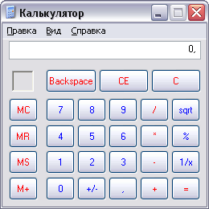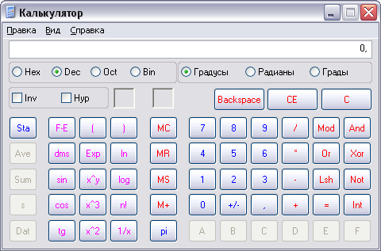
Рис. 1 Рис. 2
Начнем работу с Обычным режимом. Обычный режим позволяет вычислять 4 основные арифметические действия, а также вычислять корень числа, обратное число, проценты, а так же использовать буферную память. Для вычисления корня числа используется кнопка . Для работы с памятью используются 4 кнопки:
- М+ — прибавить значение, отображенное на индикаторе, к содержимому памяти;
- МС — очистить память;
- MR — вывести на экран содержимое памяти;
- MS — занести в память содержимое индикатора.
  - Вычислить значение выражения
Решение:
1. Вычислим корень из числа 8. Для этого введем число 8 и нажмем на кнопку .
2. Занесем результат в память. Для этого после появления результата нажмем на кнопку .
3. Вычислим значение дроби . Для этого введем число 7, затем нажмем на кнопку , а после этого число 8. Нажав на кнопку получим значение дроби.
4. Добавим полученное значение дроби в память.
5. Вычислим значение произведения . Так как произведение стоит со знаком минус, то после получения результаты нажмем на кнопку . После этого добавим получившееся значение в память.
6. Вычислим корень из 7. После нахождения значения корня нажмем на кнопку . Получившееся значение добавим в память.
7. Для вывода итогового значения нажмем на кнопку .
(-53,488608402244582675182106015346)
2. Вычислить значение выражения
Решение:
- Очистим память. Для этого нажмем на кнопку .
- Посчитаем значение числителя, занося значение каждого слагаемого в память.
- Выведем итоговое значение знаменателя. Затем используем пункт меню Правка/ Копировать.
- Очистим память.
- Посчитаем значение знаменателя, занося значение каждого слагаемого в память.
- Выведем значение числителя. Для этого используем пункт меню Правка/ Вставить. Нажмем на кнопку . Выведем значение знаменателя ().
- После нажатия на кнопку получим искомое значение выражения.
(0,21845856458565760735637391014205)

Задания для самостоятельной работы:

Вычислить значения выражения:
1.
2.
3.
4.
5.
6.
7.
8.
9.
10.

Задание 2. Работа в программе Калькулятор Windows. Инженерный вид

Запустить программу Калькулятор Пуск / Программы / Стандартные / Калькулятор. Переключите режим на Инженерный.
Для вычисления какой-либо функции, необходимо использовать инженерный калькулятора.
Инженерный калькулятор, кроме строки меню и индикатора, содержит три безымянные области с опциями: Hex (Шестнадцатеричное), Dес (Десятичное), Oct (Восьмеричное), Bin (Двоичное); Deg (Градусы), Rad (Радианы), Grad (Градиенты) и Inv (Инвертировать), Hyp (Гиперболический), а также расширенную клавиатуру.
Опции в первой области предназначены для выбора системы представления чисел и соответствующей системы счисления.
Опции второй области предназначены для работы с тригонометрическими функциями и позволяют выбрать единицу измерения углов: в градусах (Deg), радианах (Rad) или градах (Grad), но только в десятичной системе счисления.
При выборе шестнадцатеричной, восьмеричной и двоичной систем представления чисел опции во второй области заменяются на опции Dword (Двойное слово), Word (Слово) и Byte (Байт), устанавливающие разрядность обрабатываемых чисел соответственно:
Dword — 32-битовые числа;
Word — 16-битовые числа;
Byte — 8-битовые числа.
Опция Inv позволяет вычислять обратные функции.
Опция Hyp переключает калькулятор на вычисление гиперболических функций.
Клавиша | Функция
( ) | Открыть (закрыть) скобки
A-F | Клавиши ввода для шестнадцатеричных чисел
Cos | Косинус (Inv: арккосинус)
Exp | Ввод показателя степени для экспоненциального представления числа
F-E | Переключение на экспоненциальное представление чисел (только в десятичном режиме)
Int | Целая часть числа (Inv: дробная часть числа)
In | Натуральный логарифм (Inv: экспонента)
Log | Десятичный логарифм (Inv: показательная функция с основанием 10)
Mod | Остаток от деления по модулю
n! | Факториал
PI | Число π (3,1415926)
Sin | Синус введенного значения (Inv: арксинус)
Tan | Тангенс введенного значения (Inv: арктангенс)
x^2 | Квадрат введенного значения (Inv: корень квадратный)
x-3 | Третья степень введенного значения (Inv: корень третьей степени)
х^y | Y-я степень введенного значения (Inv: корень у-й степени)

Задания для самостоятельной работы:

- Перевести числа 25₁₀, 137₁₀, 45₁₀, 39₁₀, 87₁₀, 94₁₀ в двоичную, восьмеричную и шестнадцатеричную системы счисления.
- Перевести числа в десятичную систему счисления 100110₂, 111001₂, 1000111₂, 724₈, 326₈, 412₈, 97А₁₆, E89₁₆, 4B4₁₆.
- Вычислить значения выражения:
1)
2)
3)
4)
5)
6)
7)
8)
9)
10)

Практическая работа № 4
Тема: «Работа с папками и файлами с помощью основного меню и панели инструментов в ОС Windows. Поисковая система ОС Windows»
Цель: совершать стандартные действия над папками и файлами с помощью команд Основного меню; пользоваться кнопками Панели инструментов. Использовать встроенную Поисковую систему ОС Windows; Использовать подстановочные знаки для шаблонов поиска.
Задание 1. Работа с папками и файлами с помощью основного меню и панели инструментов в ОС Windows
1. Определите тип, размер свободного пространства накопителей, установленных на компьютере. Просмотрите, какие папки и Файлы хранятся на дисках.
1. Определите, какие накопители установлены на вашем компьютере. Для этого:

Вариант 1
• откройте Мой компьютер, дважды щелкнув мышью на значке: по значку и букве, сопровождающей значок, можно судить о типе накопителя;
Вариант 2
• запустите программу Проводник, выбрав в Главном меню пункт Программы и в подменю пункт Проводник;
• просмотрите в окне программы Проводник в разделе Папки под значком Мой компьютер расположенные там значки накопителей: по рисунку значка и букве, сопровождающей значок, можно судить о типе накопителя.

2. Определите величину свободного пространства на диске:

Вариант 1
• откройте Мой компьютер, дважды щелкнув мышью на значке;
• щелкните левой кнопкой мыши на значке накопителя (если вы выделяете накопитель на гибком магнитном диске, проверьте, что диск был установлен в дисковод);
• просмотрите в строке состояния в нижней части экрана, предназначенной для вывода справочной информации, сообщение о свободном пространстве на диске и общей его емкости.
Вариант 2
• запустите программу Проводник, выбрав в Главном меню пункт Программы и в подменю пункт Проводник;
• вызовите контекстное меню, щелкнув правой кнопкой мыши на значке накопителя;
• выберите пункт меню Свойства;
• просмотрите содержание вкладки Общие окна Свойства;
• закройте окно.

3. Для того чтобы получить доступ к информации о дисках:
Вариант 1
• откройте Мой компьютер;
• откройте и просмотрите содержимое накопителя, дважды щелкнув на его значке;
• закройте папку накопителя;
Вариант 2
• запустите программу Проводник: щелкните на кнопке Пуск, в Главном меню выберите пункт Программы, в открывшемся подменю выберите название программы Проводник и щелчком мыши запустите программу;
• откройте папку накопителя;
• просмотрите содержание;
• закройте окно программы Проводник.
2. Откройте Мой компьютер и создайте на диске С: с помощью Основного меню папку Новая, в папке Новая — папку Моя и папку Общая
1. Создайте на диске С: папку Новая:
• откройте Мой компьютер и просмотрите содержимое диска С:
• откройте меню Файл, выберите параметр Создать;
• в раскрывшемся подменю выберите пункт Папка, таким образом, вы выполните команду Файл – Создать - Папка;
• введите в поле ввода имени рядом со значком созданной папки «Новая» (вновь созданная папка появляется с именем Новая папка);
• нажмите клавишу Enter. 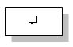
2. Создайте папки Моя и Общая в папке Новая:
• откройте папку Новая, дважды щелкнув на значке папки;
• создайте папку Моя и папку Общая, используя технологию работы, описанную в п.1 этого задания.

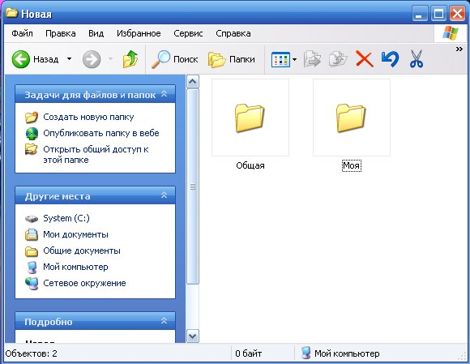

3. Выполните стандартный набор действий над папками и Файлом, используя команды меню Правка программы Проводник: Вырезать, Копировать, Вставить.
1. Запустите программу Проводник и перейдите в папку Новая.
2. Переместите папку Моя в папку Общая:
• откройте папку Новая; выделите папку Моя;
• выполните команду Правка - Вырезать, папка Моя будет перемещена в буфер обмена; откройте папку Общая;
• выполните команду Правка - Вставить; папка Моя будет вставлена из буфера обмена в папку Общая.
3. Скопируйте папку Моя из папки Общая в папку Новая:
• откройте папку Общая; выделите папку Моя;
• выполните команду Правка - Копировать — папка Моя будет перемещена в буфер обмена; откройте папку Новая;
• выполните команду Правка - Вставить — папка Моя будет вставлена из буфера обмена в папку Новая.
4. Скопируйте любой Файл с диска С: в папку Новая:
• откройте диск С: и выделите Файл;
• выполните команду Правка - Копировать;
• откройте папку Новая; выполните команду Правка - Вставить.
5. Скопируйте папку Новая на диск А:. Для этого вставьте гибкий диск в дисковод и выполните следующие действия:
• откройте диск С:;
• выделите папку Новая;
• выполните команду Правка - Копировать;
• откройте диск А:
• выполните команду Правка - Вставить.
6. Удалите Файл из папки Новая, папку Моя из папки Общая, папку Новая с диска А:
• на диске С: откройте папку Новая;
• выделите Файл;
• выполните команду Файл - Удалить;
• подтвердите удаление;
• откройте папку Общая;
• выделите папку Моя;
• выполните команду Файл - Удалить;
• подтвердите удаление;
• на диске А: выделите папку Новая;
• выполните команду Файл - Удалить;
• подтвердите удаление.
7. Переименуйте папки Моя и Общая:
• откройте папку Новая;
• выделите папку Моя;
• выполните команду Файл - Переименовать;
• в поле ввода введите новое имя: Моя1 и нажмите клавишу Enter;
• выделите папку Общая;
• выполните команду Файл - Переименовать;
• в поле ввода введите новое имя: Общая и нажмите клавишу Enter.

4. Восстановите удаленные папки.

1. Восстановите удаленные папки Моя и Общая:
• откройте Корзину, дважды щелкнув на ее значке;
• в окне Корзины выделите папку Моя;
• выполните команду Файл - Восстановить;
• в окне Корзины выделите папку Общая;
• выполните команду Файл - Восстановить;
• закройте Корзину.
2. Очистите корзину:
• откройте Корзину, дважды щелкнув на ее значке;
• выполните команду Файл - Очистить Корзину.

Задание 2. Поисковая система ОС Windows»
Windows предлагает несколько возможностей выполнения поиска файлов и папок.
Средство «Помощник по поиску» обеспечивает наиболее быстрый способ поиска файлов. Рекомендуется использовать средство «Помощник по поиску», если выполняется поиск файлов одного из наиболее употребительных типов, если известно полное имя или часть имени файла или папки, поиск которых необходимо выполнить, или если известно времяпоследнего изменения файла. Если известна только часть имени, можно использовать подстановочные знаки для поиска всех файлов или папок, содержащих эту часть имени. Например, по запросу «*письмо.*» будут найдены файлы «Поздравительное письмо.doc», «Специальное письмо.doc» и «Специальное письмо.txt»
Чтобы найти файл или папку
- Нажмите кнопку Пуск, выберите пункты Найти и Файлы и папки.
- Выберите ссылку Все файлы и папки.
Если ссылка Все файлы и папки не выведена на экране, возможно, был изменен способ поиска, используемый по умолчанию.
  - Выберите ссылку Изменить параметры.
  - Выберите ссылку Изменить способ поиска в файлах и папках.
  - Нажмите кнопку Стандартный, а затем — кнопку OK.
  - Выберите ссылку Все файлы и папки.
- Введите часть имени или полное имя файла или папки или введите слово или фразу, содержащиеся в этом файле.
- Если об объекте поиска имеются определенные сведения или нужно уменьшить диапазон поиска, выберите один или несколько из следующих параметров.
  - В поле Поиск в выберите диск, папку или сетевой ресурс, в котором требуется выполнить поиск.
  - Нажмите кнопку Когда были произведены последние изменения? для поиска файлов, созданных или измененных в конкретном диапазоне дат.
  - Нажмите кнопку Какой размер файла? для поиска файлов конкретного размера.
  - Нажмите кнопку Дополнительные параметры для задания дополнительных условий поиска.
- Нажмите кнопку Найти.
Примечания
При получении слишком большого объема результатов, попробуйте ввести дополнительные условия поиска, чтобы сделать поиск более конкретным.
Использование подстановочных знаков
Подстановочный знак — это вводимый с клавиатуры знак, например, звездочка (*) или вопросительный знак (?), который можно использовать для представления одного или нескольких других знаков при поиске файлов, папок принтеров, компьютеров или людей. Подстановочные знаки часто используются вместо одного или нескольких знаков, когда нужный знак неизвестен либо для того, чтобы не вводить имя полностью.
Подстановочный знак | Использование
Звездочка (*) | Звездочку можно использовать для замены любых знаков, включая пустой. Если при поиске файла не удается вспомнить его имя полностью, но известно, что оно начинается на «gloss», введите следующее:  gloss*  Будут найдены файлы всех типов, имена которых начинаются на «gloss», включая Glossary.txt, Glossary.doc и Glossy.doc. Чтобы задать поиск файла конкретного типа, введите следующее:  gloss*.doc  Будет выполнен поиск всех файлов, имена которых начинаются на «gloss», с расширением .doc, например Glossary.doc и Glossy.doc.
Вопросительный знак (?) | Вопросительный знак можно использовать для замены одного знака в имени. Например, если ввести gloss?.doc, будет найден файл Glossy.doc или Gloss1.doc, но не Glossary.doc.

Чтобы сохранить запрос поиска
- Завершив поиск с помощью средства «Помощник по поиску», в меню Файл выберите команду Сохранить условия поиска.
- В поле Папка выберите папку, в которой следует сохранить запрос поиска.
- В поле Имя файла введите имя для файла и нажмите кнопку Сохранить.
Примечания
- При открытии запроса поиска автоматически начинается новый поиск с использованием сохраненных условий поиска.
- При поиске принтеров с фильтрацией результатов условия фильтрации не сохраняются в запросе поиска.
1. Найти на компьютере все файлы, удовлетворяющие заданному критерию.
Поиск файлов. Найдем на диске C: файлы с расширением .doc.
В ОС MS Windows выбираем Пуск - Найти - Файлы и папки…, задаем условие поиска (*.doc), поиск в – локальный диск (C:).
Нажав кнопку Найти, получаем результат.
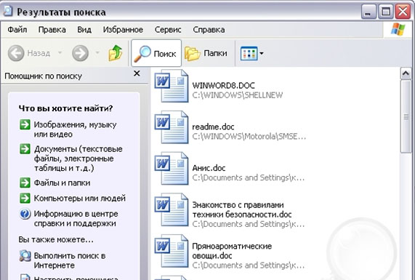
2. Найдите на диске С: файлы с расширением .tmp и удалите их.
Временные файлы .tmp. Обычно, создаются автоматически различным программным обеспечением, как правило, в качестве резервной копии или кэш-файла; создаются с атрибутом невидимого файла и автоматически удаляются, когда программа закрывается; такие файлы часто называют "темп-файлы".

Практическая работа № 5

Тема: Методы и модели оценки количества информации

Цель: познакомиться с методами измерения количества информации. Изучить основные правила подсчета количества информации, отработать навыки решения практических задач на расчет количества информации.

Вопросы и задания практической работы

Задание 1. Ответьте на вопросы.
- Какие существуют меры информации и когда ими надо пользоваться?
- Расскажите о синтаксической, семантической, прагматической мерах информации.
- Что такое бит, байт?
- Сколько двоичных разрядов потребуется для записи
- 1 бита,
- 5 бит,
- 16 бит?
5. Сколько двоичных разрядов потребуется для записи
- 1 байта,
- 5 байт,
- 16 байт?
6. Какие еще применяются единицы измерения количества информации?
7. Какое наибольшее целое неотрицательное число можно записать, используя
- 16 двоичных разрядов,
- 20 бит?
- Что означает оцифровать информацию. В чем состоит принцип оцифровки черно-белых и изображений? Нужно ли при этом вводить понятие количества оцифровки?
- Можно ли оцифровать звуковую информацию, цветную видеоинформацию? Если да, то попробуйте предложить какой-нибудь способ оцифровки.

Задание 2. Замените знаки вопроса числами:
- 18 байт = ? бит
- ? Кбайт = 28672 байт = ? бит
- 8,5 Кбайт = ? байт = ? бит
- ? Кбайт =? байт = 110592 бита
- 21 Мбайт = ? Кбайт = ? байт
- Гбайт = ? Мбайт = ? Кбайт
- 82 byte = ? bit
- ? byte = 7992 bit

Задание 3. Информация передается со скоростью 4 Кбайт/с. Какой объем информации будет передан за 5 минут, 1 час, день?

Задание 4. Передается следующее сообщение «Выехал, скоро буду. Ревизор». Известно, что на передачу данного сообщения ушла одна минута. С какой скоростью передается сообщение
Задание 5. Сколько различных байтов изображено в сообщении 1111000111010000111100011001111011010000 ?

Задание 6. Решить уравнение: 128х ^{–3} Кбайт = 64^{х} бит.

Задание 7. Найти неизвестные x и y, если верны соотношения 16^{y} Мбайт = 8^{x} бит; 32^{x} Кбайт = 2^{y} Мбайт.

Задание 8. Матричный принтер имеет скорость печати 1 Кбайт в секунду. Определить время, необходимое для распечатки 10 листов, если каждый лист вмещает 60 строк по 30 символов строке.

Задание 9*. Человек способен различать примерно 120 цветов (включая различные степени яркости одного цвета). Определить сколько бит необходимо, чтобы их закодировать, т. е. Какую минимальную разрядность должна иметь комбинация битов, кодирующая каждый из этих цветов.

Задание 10*. Сколько бит, байт понадобиться для хранения следующей информации?
- 250Е₁₆
- 105А₁₆
- 10001110011101100111₂
- 1011101010111111001111₂
- 1110101010111111101010101₂
- 254₈
- 104₈
- 126₁₀

Задание 11*. Можно ли число
- 38₁₆ сохранить в 1 байте;
- 1010110₂ сохранить в байте;
- 256₈ сохранить в восьми битах;
- 71₁₀ сохранить в шести битах;
- 1000111₂ сохранить в 2 байтах;
- 25₈ сохранить в 2 байтах?
Системы счисления. Арифметические

Практическая работа № 6

Тема: Кодирование информации разной природы

Цель: выявить уровень выработанных умений и навыков осуществления процесса кодирования информации разной природы.

Примечание. Вопросы и задания отмеченные звездочкой (*) – задания повышенного уровня, не обязательны для выполнения.
За правильно выполненные задания отмеченные звездочкой (*) - дополнительная оценка.

Вопросы и задания практической работы

Фрагмент таблицы для кодирования текстовой информации:

 | 0 | 1 | 2 | 3 | 4 | 5 | 6 | 7 | 8 | 9 | A | B | C | D | E | F
2 |  | ! | “ | # | $ | % | & | ‘ | ( | ) | * | + | , | _ | . | /
3 | 0 | 1 | 2 | 3 | 4 | 5 | 6 | 7 | 8 | 9 | : | ; | < | = | > | ?
4 | @ | A | B | C | D | E | F | G | H | I | J | K | L | M | N | O
5 | P | Q | R | S | T | U | V | W | X | Y | Z | [ | \ | ] | ^ | -
6 | ‘ | a | b | c | d | e | f | g | h | i | j | k | l | m | n | o
7 | p | q | r | s | t | u | v | w | x | y | z | { | 1 | }

Задание 1. Определите по таблице коды символов:
- 5 – 358₁₆ = ?
- А – 142₁₆ = ?
- AG, 18 = ?
- Fn/15 =?
- U\{12} = ?
- bos=?

Задание 2. Подсчитайте в байтах приблизительный объем текстовой информации в “Современном словаре иностранных слов” из 820 страниц, если на одной станице размещается в среднем 50 строк по 70 символов (включая пробелы).

Задание 3. Закодируйте с помощью таблицы следующие тексты:
- Microsoft Word;
- Windows XP;
- Pentium;
- On Line;
- Reset;
- Norton Commander.

Задание 4. Декодируйте с помощью таблицы следующие тексты:
- 54 6F 72 6E 61 64 6F;
- 49 20 6С 6F 76 65 20 79 6F 75;
- 32 2A 78 2B 79 3D 30.

Задание 5. Перейдите от двоичных кодов к шестнадцатеричным и декодируйте следующие тексты:
- 01010101 01110000 00100000 00100110 00100000 01000100 01101111 01110111 01101110;
- 01001001 01000010 01001101;
- 01000101 01101110 01110100 01100101 01110010.

Задание 6. Перейдите от десятичного кода к шестнадцатеричному и декодируйте следующие тексты:
- 087 111 114 100;
- 068 079 083;
- 080 097 105 110 116 098 114 117 115 104.

Задание 7. Измерьте (приблизительно) в байтах объем текстовой информации в романе А. Дюма “Три мушкетера”, если в книге 657 страницы, а на страницу входит в среднем 58 строк по 80 символов (включая пробелы).

Задание 8. Ответьте на следующие вопросы:
1. Что такое система кодирования информации? Классификация методов.
2. Что такое классификационное, регистрационное кодирование? Примеры.
3. Сопоставьте назначения системы классификации и системы кодирования.

Задание 9. Найти шифр, по которому текст «КРАСНЫЙАРБУЗ» закодирован так «ЛСБТОЬКБСВФИ», и закодируйте с помощью этого шифра текст «ИНФОРМАЦИЯ».

Практическая работа № 7
Тема: Перевод чисел из одной системы в другую

Цель: выявить уровень выработанных умений и навыков выполнения арифметических операций в двоичной системе счисления, и умения осуществлять перевод чисел из одной системы счисления в другую.

Задание 1. Переведите в десятичную систему счисления следующие числа из … системы счисления.

№ варианта | … двоичной | … восьмеричной | … шестнадцатеричной
1 | 100011 | 220,7 | А9Е,1
2 | 11011,01 | 35,6 | 15А
3 | 101011 | 40,5 | 2FA
4 | 111011.101 | 13,7 | 3C,1
5 | 110101 | 27,31 | 2FВ
6 | 101001,11 | 37,4 | 19,А
7 | 100100,1 | 65,3 | 2F,А
8 | 1011101 | 43,5 | 1С,4
9 | 101011,01 | 72,2 | АD,3
10 | 101101,110 | 30,1 | 38,В

Задание 2. Переведите десятичные числа в заданные системы счисления.

№ варианта | в двоичную | в восьмеричную | в шестнадцатеричную
1 | 36 | 197 | 681
2 | 197 | 984 | 598
3 | 84 | 996 | 368
4 | 63 | 899 | 435
5 | 96 | 769 | 367
6 | 99 | 397 | 769
7 | 98 | 435 | 899
8 | 69 | 368 | 996
9 | 397 | 598 | 984
10 | 435 | 681 | 197

Задание 3. Преобразуйте десятичные числа в двоичные и восьмеричные.

№ варианта |  | № варианта
1 | 327 | 6 | 265
2 | 259 | 7 | 411
3 | 428 | 8 | 409
4 | 431 | 9 | 356
5 | 146 | 10 | 507

Задание 4. Преобразуйте двоичные числа в восьмеричные и десятичные.

№ варианта |  | № варианта
1 | 100000 | 6 | 1010101
2 | 100100 | 7 | 111001
3 | 101010 | 8 | 111100
4 | 110101 | 9 | 100111
5 | 100011 | 10 | 110010

Задание 5. Переведите в двоичную систему десятичные числа.

№ варианта |  | № варианта
1 | 0,625 | 6 | 0,75
2 | 0,28125 | 7 | 7/16
3 | 0,078125 | 8 | 3/8
4 | 0,34375 | 9 | 1/4
5 | 0,25 | 10 | 0,515625

Практическая работа № 8

Тема: Создание растровых графических изображений в графическом редакторе Paint

Цель: Освоение основных приемов работы с графическим редактором Paint. Получение практических навыков по созданию и редактированию рисунков.

Задание 1. Панель инструментов графического редактора Paint

1. Открыть графический редактор (ГР) Paint Пуск – Программы – Стандартные – Paint.
2. Рассмотрите окно программы Paint. Найдите зону заголовка, горизонтальное меню, рабочее поле. В окне программы ГР Paint находятся панель инструментов и палитра. ГР Paint имеет систему подсказок. В частности, при подведении указателя мыши к какому-нибудь инструменту появляется подсказка – название этого инструмента.
3. Найдите на панели инструментов кнопку с изображением карандаша. Кнопка утоплена. Это означает, что Вы можете на рабочем поле рисовать как бы карандашом.
Установите указатель мыши (он принял форму карандашика) в центр рабочего поля, нажмите на левую кнопу мыши и, не отпуская её, попробуйте нарисовать спираль (спираль по часовой стрелке). Рядом аналогично нарисуйте спираль против часовой стрелки.
4. На панели инструментов выберите инструмент «прямая». В нижней части панели инструментов появится дополнительная панель, которая позволяет выбрать толщину линии. Установите указатель мыши на свободное место рабочего поля и с нажатой левой кнопкой мыши протяните прямую линию произвольного размера.
Проведите ещё две прямые линии таким образом, чтобы получился замкнутый треугольник.
5. Раскрасьте этот треугольник. На палитре левой кнопкой мыши выберите зелёный цвет (верхний прямоугольник на индикаторе цвета в левой части палитры указывает рабочий цвет).
На панели инструментов выберите инструмент «заливка», указатель мыши поместите внутрь треугольника и щелкните левой кнопкой мыши. Треугольник закрасится в зелёный цвет.
6. На панели инструментов выберите «кисть». На дополнительной панели левой кнопкой мыши можно выбрать форму кисти. Установите синий цвет. Кистью нарисуйте под спиралями волны.
7. Выберите голубой цвет.
На панели инструментов выберите «распылитель», с нажатой левой кнопкой мыши нанесите отдельные пятна на волны. Размер пятен выбирается на дополнительной панели.
8. На панели инструментов выберите «ластик» и с нажатой левой кнопкой мыши сотрите центр спирали. Эта операция достаточно трудная, можно испортить другие элементы рисунка.
Для удаления крупных фрагментов рисунка, например треугольника, используется инструмент «выделение» и кнопка на клавиатуре Delete. Выберите на панели инструментов «выделение» и выделите треугольник. Нажмите на кнопку Delete на клавиатуре.
9. Удалите спираль. (Позовите преподавателя!)
10. Очистите рабочее поле. Для этого выберите Рисунок – Очистить. Очистка возможна только в том случае, если на рабочем поле нет выделения какого-нибудь фрагмента рисунка.
11. Выберите на палитре синий цвет, на панели инструментов – прямую. Установить указатель мыши в центр рабочего поля и, удерживая клавишу Shift, протяните линию вверх, затем вправо, вниз, влево, вверх и т.д. должны получить «часовую стрелку», прыгающую на угол 45°.
Вывод: с нажатой клавишей Shift получаем вертикальную, горизонтальную и диагональную линии.
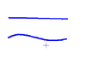
12. Выберите на панели инструментов инструмент «кривая» и максимальную толщину линии. Протяните прямую линию, затем указатель мыши подвести к линии, нажать на левую кнопку мыши и «подправить» кривую в нужном направлении.
Внимание! Кривую надо поправлять два раза!
Очистить рисунок от тренировочного упражнения.

Задание 2. Создать рисунок «Снежинка»


1. Выполните рисунок Снежинка:
- Нарисуйте сугробы при помощи инструмента «кривая».
- Рисуйте снежинку на свободном от сугробов месте рисунка, в несколько этапов и очень аккуратно.  - Скопируйте снежинку. Для этого выделите ее, указатель мыши установите в центр выделения, затеем, удерживая клавишу Ctrl, переместите снежинку.  - Сделайте большее количество копий снежинки. | 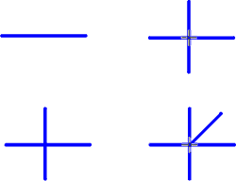
2. Сохраните рисунок Снежинка.

Задание 3. Создать рисунок «Снеговик»

15. Выполните рисунок Снеговик.
- Выберите синий или голубой цвет.  - На панели инструментов выберите «эллипс». Инструментом «эллипс» пользуются для получения эллипсов и окружностей.  - Растяните окружность нужного размера. | 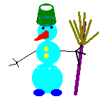
Для получения ровного круга удерживайте клавишу Shift.
- Этим же способом нарисуйте еще две окружности нужного размера. Раскрасьте все заготовки.
- Выберите инструмент «выделение», выделите самый большой круг и переместите круг в то место, где будет находиться нижний шар снеговика. Соберите снеговика.
- Дорисуйте снеговику руки, дайте ему метлу, оформите голову (глаза, нос-морковка, ведро на голове). Все элементы рисуйте обязательно отдельно, на свободном месте рабочего поля, только потом перемещайте их на нужное место.
- Сохраните рисунок.

Задание 4. Создать рисунок «Бабочка»

16 Выполните рисунок Бабочка.

- Постройте левую половину бабочки. От оси симметрии постройте туловище и крылья бабочки, используя инструмент «кривая», цвет – черный. Верхнее крыло выполняется двумя кривыми.  - Проверьте изображение в увеличенном масштабе на наличие дырок, через которые может «пролиться» краска при заливке. | 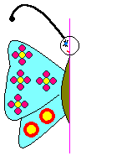
- Для построения головы используйте инструмент «Эллипс». На голове изобразить глаза с ресницами и ротик. Используйте инструмент «масштаб». На крылья нанести повторяющийся рисунок. Раскрасить бабочку. Нарисовать усик.
- Выбрать инструмент «выделение», установить указатель мыши ниже бабочки точно на ось симметрии и выделить левую половину бабочки таким образом, чтобы выделение прошло точно по оси симметрии, и в выделение попала вся левая половина бабочки.
- Получить копию левой половины бабочки. Выделение не снимать!
- Развернуть выделенную копию бабочки. Для этого выбрать в горизонтальном меню пункт Рисунок – Отразить/повернуть, в открывшемся диалоговом окне выбрать Отразить слева направо и нажать кнопку OK.
- Переместить правую половину бабочки до полного совмещения осей симметрии.
- Для удаления ненужной уже оси симметрии на палитре выбрать цвет оси (малиновый для данного рисунка), на панели инструментов – инструмент «заливка». Щелкните на свободном месте рабочего поля (вне бабочки!) левой кнопкой мыши, затем здесь же – правой кнопкой.
- Копированием получить несколько бабочек. Выполнить преобразование каждой копии командой Рисунок – Отразить/повернуть – Отразить сверху вниз или Повернуть на угол.

Самостоятельная работа

Задание 5. Создайте рисунок по образцу

Требования
- Все элементы цветка должны быть круглыми и одинакового размера. Подпишите рисунок.
- Гусеница должна быть «собрана» из одинаковых элементов.
- Домик выполнить с использованием геометрических фигур.
- Применить собственное цветовое оформление. Подпишите рисунок.
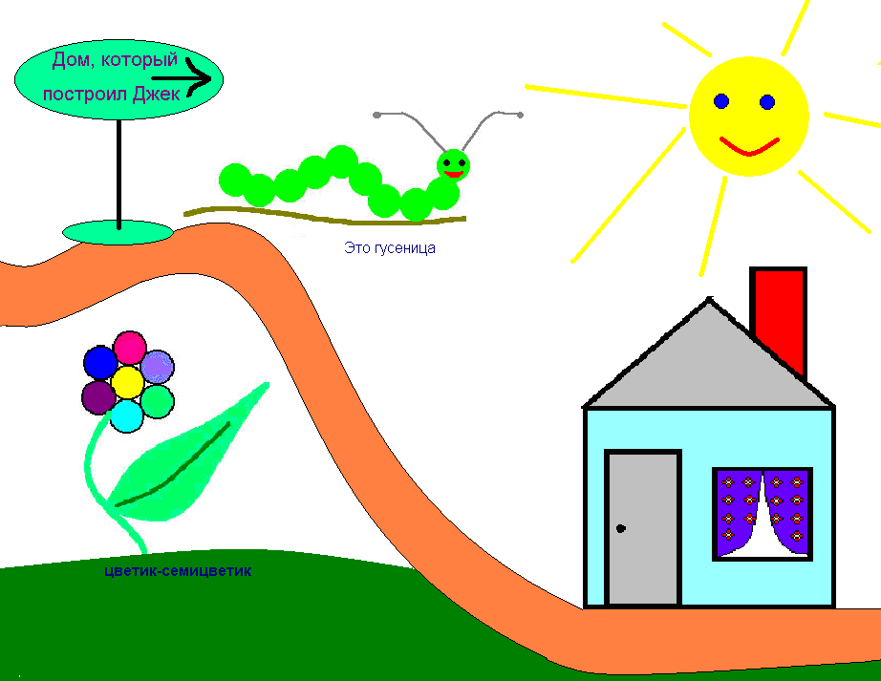

Практическая работа № 9
Тема: Создание векторных графических изображений в MS Word
Цель: Освоение основных приемов работы по созданию векторных графических объектов в MS Word. Получение практических навыков по созданию и редактированию рисунков.
Задание 1. Заливка
Нарисуйте жёлтый круг
- В меню Вставка/Фигуры нажмите кнопку Овал
- Нарисуйте круг диаметром 4-5 см (чтобы получился круг, а не овал, держите во время рисования нажатой клавишу Shift)
- Выделите круг
- В меню Формат раскройте список Цвет заливки и выберите жёлтый цвет
- В меню Формат в списке Цвет линий выберите Нет контура
Задание 2. Группировка
Рисуем глаз:
- Изобразите рядом с кругом белый эллипс
- Нарисуйте рядом ещё один эллипс поменьше и залейте его чёрным цветом
- Переместите чёрный эллипс на белый
- Выделите чёрный эллипс
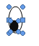
- Удерживая нажатой клавишу Shift, щёлкните по белому эллипсу – теперь выделены сразу оба эллипса
выделены оба эллипса

- В меню Формат нажмите кнопку Группировать и раскрывшемся списке выберите Группировать
- Переместите глаз на круг
- С помощью клавиши Ctrl скопируйте глаз:

Задание 3. Дуга изменение формы
Рисуем носик:
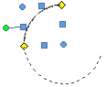
- В меню вставка/Фигуры нажмите кнопку Дуга
- Нарисуйте дугу, удерживая клавишу Shift
- Разверните ёе, как на рисунке
- Ухватите один из жёлтых ромбиков-маркеров и разверните дугу примерно на три четверти круга
- Ухватив за угловой синий маркер, измените размер и форму дуги:
- За зелёный круглый маркер разверните дугу
- Переместите полученную фигуру на круг

Задание 4. Рисование и изменение линий
Рисуем улыбку:
- В меню формат/Фигуры выберите кривую линию
- Щелчками изобразите улыбку
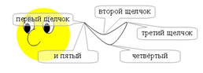

- Закрасьте улыбку, измените размер и переместите на круг.

Задание 5. Создание градиентной заливки
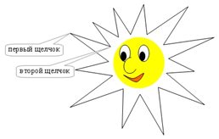
Рисуем солнечную корону
- В меню Вставка/Фигуры выберите полилинию
- Щелчками нарисуйте корону вокруг солнца
- Поместите корону на задний план
- В меню Формат раскройте список
Цвет заливки и выберите Градиент
в открывшемся списке выберите Другие градиенты
- В открывшемся окне установите опции согласно рисунку
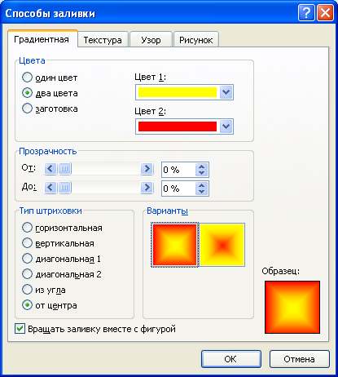

- В меню Формат в списке Цвет линий выберите жёлтый
- Сгруппируйте всё солнышко
- В меню Главная нажмите кнопку Выделить , выберите инструмент Выбор объектов, обведите солнце в рамку – все обведённые элементы выделятся
- В меню Формат нажмите кнопку Группировать и в раскрывшемся списке выберите Группировать

Задание 6. Создание композиции

Нарисуйте солнышку подружку

Задание 7. Редактирование рисунка
- Вставьте картинку

- Выделите картинку и нажмите правую клавишу мыши, в контекстном меню выберите Изменить рисунок

- Выделяя цветные заливки листьев, перекрасьте их

- Выделите всю ветку, скопируйте, сгруппируйте и уменьшите её

- В большом (не сгруппированном) рисунке выделите центральную ветку, переместите её в сторону – это будет ствол, а оставшиеся листья удалите:

- Копируя, разворачивая, изменяя размер ветки украсьте ствол ветвями

- Сгруппируйте дерево
- Установите обтекание рисунка-деревца На задний план – теперь вы можете посадить деревья:

Практическая работа №10
Тема: Создание презентации
Цель: Освоение основных приёмов создания презентации: заполнение презентации информацией, создание элементов управления презентацией, добавление эффектов анимации

- Откройте окно PowerPoint и создайте пустую презентацию из десяти слайдов с разметкой листов Пустая
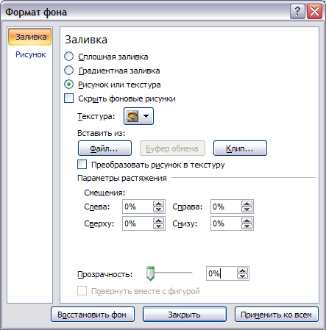
- Выделите первый слайд
- Сделайте рисунок титул.jpg фоном слайда. Для этого зайдите на вкладку Дизайн и выберите Фон. В появившемся окне выберите Рисунок или текстура. В открывшемся меню выберите Файл…, найдите в указанной учителем папке рисунок титул.jpg. Нажмите Вставить. Укажите параметры согласно рисунку и нажмите Закрыть.
- Перейдите на второй слайд. Сделайте рисунок Africa.jpg фоном слайда.
- Аналогично на следующих восьми слайдах создать фон, используя поочерёдно рисунки из файлов: верблюд.jpg, бегемот.jpg, страус.jpg, слон.jpg, буйвол.jpg, леопард.jpg, окапи.jpg, зебра.jpg.
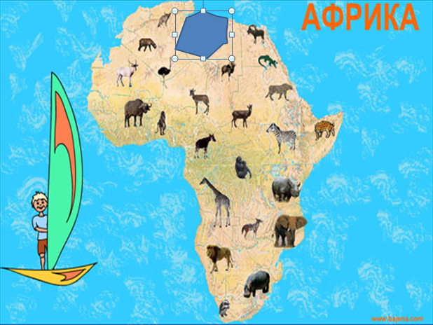
- Перейдите на второй слайд. Зайдите на вкладку Вставка, выберите Фигуры, Линии, Полилиния.
- Щелчками левой клавиши мыши постройте замкнутый контур вокруг объекта – одного из животного, описание которого имеется. В последней – первой точке для замыкания контура щёлкните левой клавишей мыши.
- Сделайте контур прозрачным, выбрав на вкладке Формат параметры: Заливка фигуры: Нет заливки, Контур фигуры: Нет контура.
- При выделенном прозрачном контуре выполните команду создания гиперссылки для перехода к слайду с описанием этого животного: Вставка, Гиперссылка… В диалоговом окне Добавление гиперссылки выберите вид связи Связать с местом в документе, в списке слайдов выделите нужный для перехода, убедитесь в правильности выбора, просмотрев миниатюру выбранного слайда справа. Щёлкните ОК.
Выделенный прозрачный объект, для которого создаётся гиперссылка

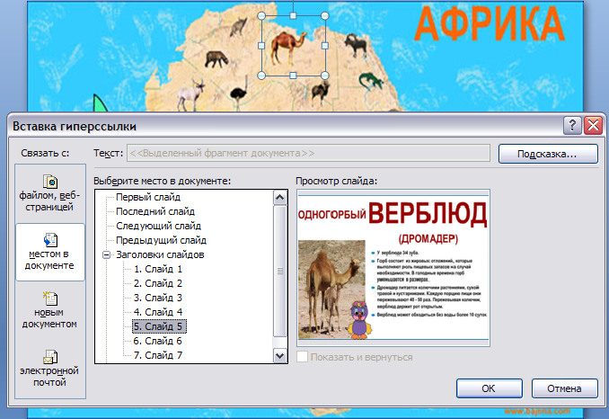

Связать с местом в документе

Миниатюра выбранного слайда

Номер слайда для перехода

- Перейдите к редактированию третьего слайда
- На вкладке Вставка выберите Фигуры/ Прямоугольник и растяните его поверх всего слайда
- Сделайте контур прозрачным, выбрав на вкладке Формат параметры: Заливка фигуры: Нет заливки, Контур фигуры: Нет контура.
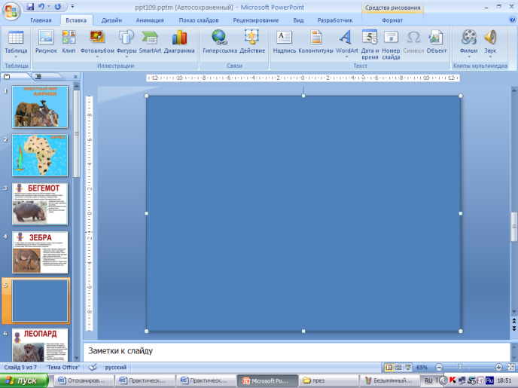
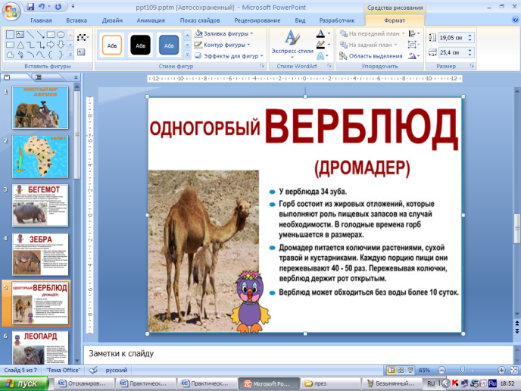

- При выделенном прозрачном прямоугольнике выполните команду создания гиперссылки для перехода к слайду с описанием этого животного: Вставка, Гиперссылка… В диалоговом окне Добавление гиперссылки выберите вид связи Связать с местом в документе, в списке слайдов выделите для возврата Слайд 2. Щёлкните ОК.
- Повторите пункты с 6 по 13 для имеющихся изображений животных на слайдах 4-10
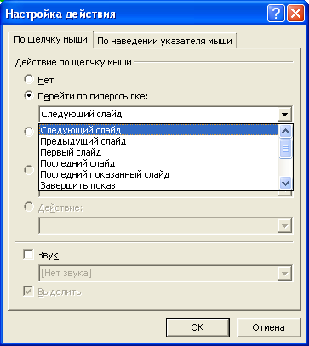
- На втором слайде создайте кнопку выхода из режима просмотра презентации, выполнив команду: Вставка/ Фигуры/Управляющие кнопки/ Настраиваемая. Растяните кнопку – прямоугольник в правом нижнем углу, в открывшемся окне Настройка действия на вкладке По щелчку мыши выберите Действовать по щелчку мыши: перейти по гиперссылке, откройте список возможных объектов, выберите Завершить показ, ОК.
- Щёлкните внутри кнопки правой кнопкой мыши, в контекстном меню выберите команду Добавить текстовую строку, введите в рамку Выход. Щёлкните вне кнопки.
- В режиме сортировщика при нажатой Ctrl щелчками левой клавиши мыши выделите миниатюры слайдов со 2 по 10 (1 слайд не должен быть выделен).
Выполните команду Анимация/ Смена слайдов.
На панели Смена слайдов отключите:
Смена слайдов: По щелчку
Автоматически после … сек,
т.к. продвижение осуществляется только по гиперссылкам
Снимите выделение щелчком левой клавиши мыши по свободному полю.

Практическая работа № 11
Тема: Создание буклета в Microsoft Publisher
Цель: Освоение основных приемов работы с Microsoft Publisher. Получение практических навыков по созданию и редактированию буклета.

Задание 1. Запуск программы

- На панели задач щелкните кнопку Пуск.
- В меню Все программы/ Microsoft Office щелкните левой кнопкой мыши Microsoft Office Publisher. Откроется окно программы.
Алгоритм создания информационного буклета «Незнайка изучает таблицу умножения»

Задание 2 . Создание пустой публикации

Запустите Microsoft Publisher.
2. В Области задач раскройте список Начать с макета и выберите Пустые публикации.
3. В правой части окна откроются макеты пустых публикаций.
4. Щелкните макет Целая страница.
5. В меню Файл щелкните Параметры страницы и в открывшемся диалоговом окне Параметры страницы переключатель Ориентация установите в положение Альбомная.
6. Щелкните ОК.
7. В меню Расположение щелкните Направляющие разметки.
8. В открывшемся диалоговом окне на вкладке Направляющие полей установите следующие параметры полей: слева — 1 см; справа — 1см; сверху — 1см; снизу — 1 см.
9. На вкладке Направляющие сетки установите: в поле столбцы раздела Направляющие столбцов — 3, в поле строки раздела Направляющие строк — 1.
10. Щелкните ОК.
Одна страница буклета создана и размечена, теперь необходимо создать вторую с аналогичной разметкой.
11. В меню Вставка щелкните Страница.
12. В открывшемся диалоговом окне Добавление страницы в поле Число новых страниц введите 1 (обычно цифра 1 стоит по умолчанию), а расположенный ниже этого поля переключатель установите в положение После текущей.
13. Переключатель Настройка установите в положение Добавить пустые страницы.
14. Щелкните ОК.
15. Сохраните новую публикацию под именем буклет.
Вы создали шаблон двухстраничного терехколоночного буклета.

Задание 3. Создание текстовой рамки

1. Откройте вторую страницу буклета, в нижней части экрана щелкните кнопку вторая страница .
1.В меню щелкните Вставка - Надпись
2. Переведите указатель мыши в первую колонку буклета, указатель примет вид +, нажмите левую кнопку мыши и, не отпуская ее, нарисуйте текстовую рамку, начиная с левого верхнего и заканчивая нижним правым углом, где текст должен заканчиваться. Отпустите кнопку мыши.

Задание 4. Изменение размеров и перемещение текстовой рамки

1. Выделите созданную текстовую рамку, вокруг нее должны появиться восемь маркеров. Для изменения размеров текстовой рамки подведите указатель мыши к одному из маркеров, когда указатель примет вид ←,или , нажмите левую кнопку мыши и, не отпуская ее, переместите указатель в нужном направлении, как только размеры текстовой рамки достигнут необходимых, отпустите кнопку мыши.
2. Для перемещения текстовой рамки выделите ее, подведите указатель мыши к границе текстовой рамки, когда указатель примет вид +, нажмите левую кнопку мыши и, не отпуская ее, переместите рамку в нужное место буклета.

Задание 5. Ввод и форматирование текста

1. Установите курсор в созданную текстовую рамку и введите заголовок Незнайка на осеннем празднике.
2. Выделите и отформатируйте заголовок: Тimes New Roman, 24, полужирный, выравнивание — по центру.
3. Для изменения цвета букв на панели инструментов Форматирование раскройте список Цвет шрифта и из предложенной палитры выберите оранжевый.
4. Щелкните в пустом месте публикации для отмены выделения. Текст отобразиться в выбранном цвете.
5. Сохраните публикацию.

Задание 6.

1. Создайте новую текстовую рамку.
2. Введите следующий текст: Листья летят, летят по 2. Незнайка считал по 2 листика и искал свой домик. Помоги Незнайке посчитать листья.
3. Отформатируйте текст: Arial, 16, черный, выравнивание — по левому краю.
4. Создайте еще одну текстовую рамку.
5. Введите следующий текст: Запомни!.
6. Отформатируйте текст: Times New Roman, 16, полужирный, курсив, зеленый.
7. Сохраните публикацию.

Задание 7.

Создайте текстовые рамки и введите текст на вторую и третью колонку буклета согласно образцу.
1. Создайте текстовую рамку для заголовка второй колонки.
2. Введите заголовок Запасы на зиму.
3. Отформатируйте заголовок: Times New Roman, 24, полужирный, синий.
4. Создайте следующую текстовую рамку.
5. Введите следующий текст: Незнайка помогал белкам запасать орехи на зиму и считал их по 3. Сколько орехов собрал Незнайка. Помоги ему посчитать их с помощью таблицы.
6. Отформатируйте текст: Arial, 16, черный, выравнивание — по левому краю.
7. Выделите текстовую рамку с заголовком Запомни! скопируйте ее на вторую и третью колонки.
8. Сохраните публикацию.
Аналогичным образом разместите текст третей колонки и отформатируйте его
Задание 8. Вставка символов

Теперь пришло время разместить на страницы буклета саму таблицу умножения.
1. Создайте новую текстовую рамку в колонке с заголовком Незнайка на осеннем празднике после рамки со словом «Запомни!».
2. Введите цифру 2.
3. Далее, для того чтобы ввести знак умножения, в меню Вставка щелкните Символ.
4. В открывшемся диалоговом окне в раскрывающемся списке Шрифт выберите Symbol.
5. Найдите и выделите знак умножения. Щелкните кнопку Вставить.
6. Закройте диалоговое окно Символ. Около цифры 2 появится знак умножения.

Задание 9.

Создайте еще две текстовых рамки: одну после рамки со словом «Запомни!» в колонке с заголовком Запасы на зиму, вторую – в колонке с заголовком Пикник. В трех созданных текстовых рамках введите текст в соответствии с приведенной ниже таблицей:
В колонке с заголовком Незнайка на осеннем празднике | В колонке с заголовком  Запасы на зиму | В колонке с заголовком  Пикник
2 × 1 = 2  2 × 2 = 4  2 × 3 = 6  2 × 4 = 8  2 × 5 = 10  2 × 6 = 12  2 × 7 = 14  2 × 8 = 16  2 × 9 = 18  2 × 10 = 20 | 3 × 1 = 3  3 × 2 = 6  3 × 3 = 9  3 × 4 = 12  3 × 5 = 15  3 × 6 = 18  3 × 7 = 21  3 × 8 = 24  3 × 9 = 27  3 × 10 = 30 | 4 × 1 = 4  4 × 2 = 8  4 × 3 = 12  4 × 4 = 16  4 × 5 = 20  4 × 6 = 24  4 × 7 = 28  4 × 8 = 32  4 × 9 = 36  4 × 10 = 40

Задание 10. Создание объекта WordArt

Помимо обычных средств форматирования текста, заголовок можно оформить в виде красочной надписи, используя стили WordArt.
1. Откройте первую страницу публикации, щелкнув кнопку на панели Перемещение по страницам в нижней странице экрана.
2. В меню Вид – Панели инструментов - WordArt .
3. В открывшемся диалоговом окне Коллекция WordArt выделите нужный стиль надписи.
5. Щелкните ОК.
Изменение текста WordArt вместо Текст надписи введите Незнайка изучает таблицу умножения.
6. Щелкните ОК.
7. Заголовок появится в поле буклета.

Задание 11. Работа с рисунками

1. Для вставки рисунка из файла в меню Вставка выберите Рисунок\Из файла.
2. В открывшемся диалоговом окне Добавление рисунка в раскрывающемся списке Папка выберите Папку рисунки Незнайка, содержащую нужный файл.
4. Выделите файл Незнайка_1 и щелкните кнопку Вставить. В поле буклета появится изображение Незнайки.

Задание 12.

1. Вставьте и разместите в поле буклета еще одно изображение Незнайки.
2. Перейдите на первую страницу создаваемого буклета и в колонку с заголовком Незнайка изучает таблицу умножения вставьте изображение Незнайки
Создание фона
Публикация практически готова, она получилась наглядная, красочная, с большим количеством картинок. Публикация будет иметь законченный вид, если ей задать фон.
1. В меню Формат щелкните Фон.
2. В Области задач откроется раздел Фон.
3. Для применения простой заливки щелкните необходимый цвет в предложенной палитре цветов Применить фон.
4. Или выберите один из представленных вариантов фона (в данном случае — Текстурная заливка «Пергамент»).
5. Откройте вторую страницу публикации, обратите внимание, что выбранный фон применяется только для одной страницы, для других страниц можно использовать другой фон. В своей публикации на второй странице создайте такой же фон, что и первой.
8. Сохраните публикацию.

Практическая работа № 12
Тема: Создание видеофильма средствами Windows Movie Maker

Цель: Освоение основных приемов работы по монтированию видеофильмов из отдельных файлов, разного типа: графических, звуковых, текстовых и пр.; Присваивать различные эффекты; Сохранять проекты в формате видеофильмов, для дальнейшего воспроизведения; Редактировать готовый видеофильм.
Мультимедиа – устройства, позволяющие представлять информацию в аудио и видеовиде.
Мультимедийные программы – программные средства, позволяющие обрабатывать аудио и видеоинформацию
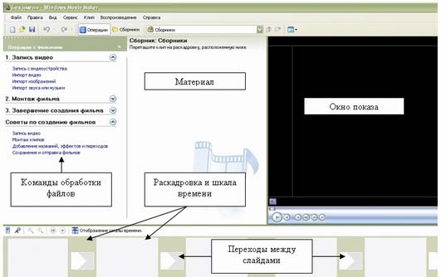

Задание 1. Создание видеофильма
- Запустите Windows Movie Maker. Пуск – Программы - Windows Movie Maker
- Настройка интерфейса программы: проверьте меню Вид, активными являются (установлены флажки) пункты Панель инструментов, строка состояния, Панель задач.
- Рассмотрите в левой части окна Панель задач. Определите, какие задачи Windows Movie Maker позволяет выполнить.
- Займемся монтажом видеофильма. На панели задач выберите пункт Импорт изображений. Выберите папку Мои документы – Мои рисунки. И из любой тематической папки выберите 10 графических файлов, удерживая кнопку CTRL, и щелкните кнопку Импорт.
- В центральной части окна на панели Сборник вы видите ваши выбранные графические файлы. Перенесите их последовательно один за другим в нижнюю часть экрана в окна раскадровки.
- Добавим эффекты рисунка. Для этого: Сервис – видеоэффекты. Просмотрите видеоэффекты и выберите любой понравившейся. Перенесите его на 1 кадр. В правой части окна располагается плеер, нажмите кнопку → (Воспроизведение). Просмотрите эффект в плеере. Аналогично примените эффекты следующим кадрам видеофильма.
Задание 2. Добавление эффектов перехода и титров
- Между кадрами можно установить эффекты переходов. Для этого: Сервис – Видеопреход. В центральной части окна рассмотрите примеры видеопереходов. Выберите любой понравившейся, перенесите в нижнюю часть экрана на раскадровку и установите между двумя соседними кадрами. Аналогично установите видеопереходы для оставшихся кадров фильма.
- Просмотрите результат монтажа в плеере. Есть возможность предварительного просмотра фильма во весь экран. Для этого: Вид – Во весь экран.
- Добавим титульный кадр и финальный кадр фильма. Для этого: На панели задач выбираем пункт Создание названий и титров . Выбираем пункт Добавить название в начале фильма. Вводим название фильма. Измените анимацию текста, его шрифт и цвет. Поэкспериментируйте, просматривая предварительный результат в окне плеера. Примените выбранные свойства, щелкнув по кнопке Готово, добавить название в фильм.
- Создайте титры в конце фильма. Выполняйте операции самостоятельно, аналогично п. 9.
Задание 3. Добавление звукового сопровождения к фильму
- Добавим звуковое сопровождение к фильму. Выберите понравившуюся композицию. Перенесите звуковой файл на раскадровку. Звуковой файл оказался длиннее фильма, необходимо отрезать лишнее, для этого: подведите указатель мыши к крайнему правому положению звуковой ленты и удерживая переместите до нужного места (указатель принимает вид двойной красной стрелки).
- Сохраним созданный проект в идее фильма под своей фамилией. Для этого: Файл – Сохранить файл фильма - Мой компьютер – Далее – Введите имя файла, например, Попков_9а – выберите папку своей группы (класса), используя кнопку Обзор – Далее – Установите флажок в пункте – Воспроизвести фильм после нажатия кнопки готово. Нажмите кнопку Готово. Подождите немного, фильм сохраняется в видеоформате.

Практическое задание № 13
Тема: Форматирование текста и абзацев.

Цель: Освоение основных приёмов форматирования шрифта и абзацев: определение гарнитуры шрифта и его размеров, выравнивание абзацев, установка красной строки.
Задание 1
1. Запустить текстовый редактор Word и набрать следующий текст:

Стандартные программы ОС Windows
в WINDOWS есть много стандартных приложений - программ, выполняющих отдельные виды работ. Их ярлыки расположены в папках «Программы», «Стандартные» Главного меню. Наиболее часто используемые стандартные программы:
Калькулятор. Позволяет произвести вычисления достаточно высокой степени сложности. Имеет два вида: обычный (для простейших арифметических действий) и инженерный (для более сложных расчетов с возможностью использования двоичной, восьмеричной и шестнадцатеричной систем счисления).
Блокнот. Это простейший текстовый редактор. Используется в случае, если нужно просто записать несколько слов или предложений (аналог записной книжки).
Текстовый редактор WordPad. Более сложный, чем Блокнот, текстовый редактор. Позволяет не только набирать и сохранять текст в виде файлов, но и форматировать его, использовать различные шрифты и цвета символов. Работает в том же формате, что и текстовый редактор WORD.
Графический редактор Paint. Позволяет создавать несложные рисунки в растровом формате с использованием набора базовых инструментов.

При наборе текста использовать приведённые ниже параметры форматирования и шрифты.
- Заголовок. Абзацные отступы: красная строка - О, левая граница О, правая граница - 0, центрирование. Шрифт Comic Sапs MS, размер 14, полужирное начертание, подчёркнутый, цвет - красный.
- Первый абзац. Абзацные отступы: красная строка - 1, левая граница - О, правая граница - 0, выравнивание по ширине. Шрифт Times New Rоmап, размер 12, цвет - черный. Для выделения слов использовать полужирное начертание (тёмно-синий цвет) и курсив (тёмно-синий цвет).
- Второй абзац. Абзацные отступы: красная строка - 0,5, левая граница - О, правая граница - 7, выравнивание по ширине. Шрифт Arial, размер 12, цвет - черный. Для выделения слова «Калькулятор» использовать полужирное начертание (тёмно-голубой цвет), для остальных слов полужирное начертание (чёрный цвет).
- Третий абзац. Абзацные отступы: красная строка – 0,3, левая граница - 5, правая граница - 0, выравнивание по ширине. Шрифт Aгial, размер 12, цвет - чёрныЙ. Для выделения слова «Блокнот» использовать полужирное начертание (тёмно-голубой цвет), для остальных слов - полужирное начертание (чёрный цвет).
- Чётвёртый абзац. Абзацные отступы: красная строка - 1, левая граница - 0, правая граница - 7, выравнивание по ширине. Шрифт Aгial, размер 12, цвет - чёрныЙ. Для выделения слов «Текстовый редактор WoгdPad» использовать полужирное начертание (тёмно-голубой цвет), для остальных слов - полужирное начертание (чёрный цвет).
- Пятый абзац. Абзацные отступы: красная строка – 0,3, левая граница - 5, правая граница - 0, выравнивание по ширине. Шрифт Aгial, размер 12, цвет - чёрныЙ. Для выделения слов «Графический редактор Paint» использовать полужирное начертание (тёмно-голубой цвет), для остальных слов - полужирное начертание (чёрный цвет).

Задание 2
1. Запустить текстовый редактор Word и набрать следующий текст:

Файлы и файловые системы
Файл - это информация, хранящаяся на внешнем носителе и обьединённая общим именем.
Файловая система - это часть операционной системы, обеспечивающая выполнение действий над файлами.
Действия над файлами: создание, удшzение, перемещение, редактирование, переuменование.
Имя файла обычно состоит из двух частей: собственно имени и расширения, которое отделяется от имени точкой. Примеры имён файлов: my.pas, tezis.doc, song.mid, tetris.exe. Некоторые операционные системы допускают использование русских букв в именах файлов.
Расширение имени файла обычно позволяет определить, какого типа информация хранится в данном файле. Примеры расширений:
.txt - текстовый файл
.doc - текстовый файл в формате Мiсrоsоft Word
.jpg - графический файл
.mid, .mр3 - звуковые файлы
.rar, .zip - архивные файлы
.аvi, .mреg - видеофайлы
.соm, .ехе - двоичные выполнимые файлы (используются для запуска программ).
Логический диск - это раздел жёсткого диска, либо диск съёмного устройства (флоппи-дисковода, привода CD-ROM).

При наборе текста использовать приведённые ниже параметры форматирования и шрифты.

- Заголовок. Абзацные отступы: красная строка - О, левая граница - 0, правая граница - 0, центрирование. Шрифт Vегdапа, размер 16, полужирное начертание, цвет - зеленый.
- Первый абзац. Абзацные отступы: красная строка - 0,5, левая граница - 0, правая граница - 8, выравнивание по ширине. Шрифт Arial, размер 12, цвет - чёрный. Для выделения слова использовать полужирное начертание (коричневый цвет).
- Второй абзац. Абзацные отступы: красная строка - 8, левая граница - 7,5, правая граница - о, выравнивание по ширине. Шрифт Arial, размер 12, цвет - чёрныЙ. Для выделения слова использовать полужирное начертание (коричневый цвет).
- Третий абзац. Абзацные отступы: красная строка - 0,5, левая граница - 0, правая граница - 0, выравнивание по ширине. Шрифт Times New Rоmап, размер 14, цвет - чёрный. Для выделения слов использовать курсив.
- Четвёртый абзац. Абзацные отступы: красная строка - 0,5, левая граница - 0, правая граница - 0, выравнивание по ширине. Шрифт Times New Rоmап, размер 14, цвет - чёрныЙ. Для выделения слов использовать полужирное начертание (коричневый цвет для выделения слов «Имя файла» и зелёный цвет для выделения имён файлов).
- Пятый абзац. Абзацные отступы: красная строка - 0,5, левая граница - 0, правая граница - 0, выравнивание по ширине. Шрифт Times New Rоmап, размер 14, цвет - чёрныЙ. Для выделения слов использовать полужирное начертание (коричневый цвет для выделения слов «Имя файла» и изумрудный цвет для выделения имён файлов).
- Список расширений имён файлов. Абзацные отступы: красная строка - 2, левая граница - 1,5, правая граница - 12, выравнивание по ширине. Шрифт Times New Rоmап, размер 14, цвет - чёрныЙ. Для выделения расширений использовать изумрудный цвет.
- Последний абзац. Абзацные отступы: красная строка - 0,5, левая граница - 0, правая граница - 17, выравнивание по ширине. Шрифт Times New Rоmап, размер 14, цвет - чёрныЙ. Для выделения слов использовать полужирное начертание (цвет - коричневый).
2. Сохранить набранный текст в файле с именем Диски.

Практическая работа № 14
Тема: Работа с таблицами
Цель: изучение основных приёмов создания, форматирования и редактирования таблиц
Задание 1
1. Запустить текстовый редактор Word и набрать следующий текст.
Погода за первую неделю мая
Дата | температура | осадки | ветер
1 мая | 12 | нет | южный
2 мая | 10 | дождь | юго-восточный
3 мая | 11 | нет | восточный
5 мая | 11 | дождь | северный
6 мая | 8 | дождь | северный
7 мая | 7 | дождь | западный
Весенние приметы

МАЙ холодный - год хлебородный: коли в мае дождь - будет и рожь.
1 мая тепло - вторая половина месяца будет холодной, и наоборот.
Егорьев день (6 мая): если теплый день - урожай трав; морозный день - урожай овса и проса.
Никола Теплый (22 мая): какова погода в этот день, такова будет и осень.

2. Привести текст в соответствие с приведенными ниже указаниями:
- заголовки - шрифт Arial, размер 16, цвет шрифта - красный, использовать центрирование;
- текст таблицы - шрифт Times New Roman, размер - 12; использовать курсив, полужирный шрифт (см. образец);
- текст после таблицы - шрифт Courier New, размер 12;
- во всем тексте в соответствии с образцом использовать курсив,
подчёркивание и полужирный шрифт;
- в первой строке и в первом столбце таблицы использовать разные варианты заливки и двойную линию для границ ячеек.
3. Добавить после строки с датой «3 мая» строку с датой «4 мая» и занести в нее произвольные данные.
- Добавить после столбца «Осадки» столбец «Давление» и занести в него произвольные данные (ширина таблицы при этом не должна превысить ширину страницы).
- Отсортировать таблицу по столбцу «Температура» в порядке возрастания значений.

Задание 2
- Запустить текстовый редактор Word и создать в нём следующую таблицу:

предмет  фамилия | физика |  |  |  | математика
предмет  фамилия | I | II | III | IV | I | II | III | IV
Петров Олег | 4 | 4 | 5 | 4 | 3 | 4 | 4 | 4
Сидоров Иван | 3 | 3 | 4 | 3 | 4 | 4 | 3 | 3
Гордеева Елена | 5 | 4 | 5 | 5 | 4 | 4 | 5 | 5
Для «шапки» таблицы и первого столбца использовать разные варианты заливки и границ.

Задание 3
- Запустить текстовый редактор Word и создать в нём следующую таблицу:

Расписание занятий

День недели | 3 классы |  | 4 классы
День недели | 3 А класс | 3 Б класс | 4 А класс | 4 Б класс
понедельник | Физкультура | Чтение | Математика | Русский язык
понедельник | Физкультура | Математика | История | Экономика
понедельник | Математика | Русский язык | Физкультура | Математика
понедельник | Русский язык | Рисование | Физкультура | Чтение
понедельник | Чтение | Музыка | Русский язык | Английский
вторник | Математика | Окружающий мир | Английский | Физкультура
вторник | Музыка | Физкультура | Математика | Физкультура
вторник | Русский язык | Физкультура | Русский язык | Музыка
вторник | Окружающий мир | Математика | Экономика | Математика
вторник | Русский язык | Чтение | Русский язык | Русский язык
вторник |  | Русский язык | Музыка | Чтение
Примечание. При создании таблицы использовать заливку для «шапки» таблицы и первого абзаца. А таблице использованы шрифты Verdana, Times New Roman, Arial Narrow.

Практическая работа № 15
Тема: Вставка объектов в документ MS Word

Задание 1

Вставка в текст объектов WordArt
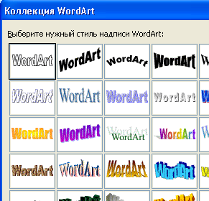
- Запустить текстовый редактор Word
- С помощью команды Вставка/Рисунок запустите на выполнение программу WordArt. Выберите из коллекции WordArt любой стиль объекта
- В диалоговом окне Изменение текста WordArt введите текст заголовка Вставка в текст объектов WordArt

Задание 2
Вставка в текст рисунков

Вставка картинок
- Запустить текстовый редактор Word
- Наберите текст по образцу

Образец текста
В компьютере для записи чисел используется двоичная система счисления, т.е. любое число записывается в виде сочетания двух цифр – 0 и 1. Почему? Просто двоичные числа проще всего реализовать технически: 0 – нет сигнала, 1 – есть сигнал (напряжение или ток).

- Вставьте в него 3 рисунка с помощью команды Вставка/Рисунок/Картинки, применив различные виды обтекания рисунка текстом с помощью команды Формат/Рисунок/вкладка Положение:
1 картинка – за текстом
2 картинка – по контуру
3 картинка – перед текстом
Результат:
В компьютере для записи чисел используется двоичная система счисления, т.е. любое число записывается в виде сочетания двух цифр – 0 и 1. Почему? Просто двоичные числа проще всего реализовать технически: 0 – нет сигнала, 1 – есть сигнал (напряжение или ток).
Вставка автофигур

- Запустить текстовый редактор Word
- Оформить рисунок по образцу с помощью панели рисования

Первичные документы и учётные регистры
Факт хозяйственной деятельности
Квалификация

Хозяйственные операции
Учётные регистры
Отчётность экономического субъекта

- Сгруппировать элементы схемы. Для этого:
  - выделите элементы схемы с помощью кнопки панели Рисование Выбор объектов
  - сгруппируйте схему с помощью кнопки панели рисование Действия/Группировать
Задание 3

Вставка формул
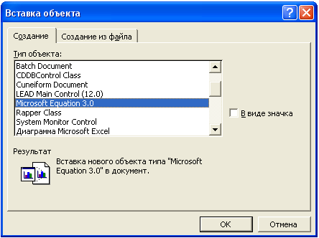
- В Word включён очень удобный инструмент написания формул – Microsoft Equation 3.0. Чтобы воспользоваться этим инструментом необходимо выбрать команду меню Вставка/ Объект.

- С помощью панели инструментов Microsoft Equation наберите формулы по образцу
$\frac{\sqrt{\frac{\text{xb}}{a}+{\text{cos}}^{2}{\left(x+b\right)}^{3}}}{\frac{x^{2}\left(x+1\right)}{b}−{\text{sin}}^{2}\left(x+2\right)}$
$\int_{0}^{∞}{\sum_{n=4}^{8}{\frac{n^{2}−\sqrt[3]{n−2}}{n^{4}}}}$

$\frac{{\left(x^{8}+8^{x}\right)}^{\frac{1}{8}}\left(a^{2}−\left(b+\sqrt[3]{\text{ctgx}}\right)\right)}{3−\frac{4}{\sqrt{x}−{\text{sin}}^{2}a^{3}}}$
Задание 4

Вставка символов

- Вставьте символы с помощью команды меню Вставка/Символ

Примечание: При наборе нескольких символов окно Символ можно не закрывать: последовательно выбирайте мышкой вставляемые символы и нажимайте кнопку Вставить.

©, §, ® - вкладка Специальные символы
@, $, ¾ - вкладка Символы, шрифт – обычный текст
₣, ₤, € - вкладка Символы, шрифт – обычный текст, набор – Денежные символы
, , , , , ,  - вкладка Символы, шрифт – Wingdings

Практическая работа № 16
Тема: Создание списков и колонок в текстовых документах

Задание 1
1. Запустить текстовый редактор Word и набрать следующий текст, оформив его различными видами списков по приведённому образцу:
Копирование текста методом перетаскивания
- Определите текст, который необходимо скопировать, и его место назначения.
- Выделите текст и перетащите его при нажатой правой кнопке мыши в новое место. Отпустите кнопку мыши там, где должен появиться копируемый фрагмент.
- В раскрывшемся меню выберите пункт Копировать

Копирование текста методом перетаскивания
- Определите текст, который необходимо скопировать, и его место назначения.
- Выделите текст и перетащите его при нажатой кнопке мыши в новое место. Отпустите кнопку мыши там, где должен появиться копируемый фрагмент.
- В раскрывшемся меню выберите пункт Копировать

Копирование текста методом перетаскивания
  - Определите текст, который необходимо скопировать, и его место назначения.
    - Выделите текст и перетащите его при нажатой кнопке мыши в новое место. Отпустите кнопку мыши там, где должен появиться копируемый фрагмент.
      - В раскрывшемся меню выберите пункт Копировать

Копирование текста методом перетаскивания
- Определите текст, который необходимо скопировать, и его место назначения.
- Выделите текст и перетащите его при нажатой кнопке мыши в новое место. Отпустите кнопку мыши там, где должен появиться копируемый фрагмент.
- В раскрывшемся меню выберите пункт Копировать

Копирование текста методом перетаскивания
- Определите текст, который необходимо скопировать, и его место назначения.
  - Выделите текст и перетащите его при нажатой кнопке мыши в новое место. Отпустите кнопку мыши там, где должен появиться копируемый фрагмент.
    - В раскрывшемся меню выберите пункт Копировать

Копирование текста методом перетаскивания
- Определите текст, который необходимо скопировать, и его место назначения.
- Выделите текст и перетащите его при нажатой кнопке мыши в новое место. Отпустите кнопку мыши там, где должен появиться копируемый фрагмент.
- В раскрывшемся меню выберите пункт Копировать

Копирование текста методом перетаскивания
- Определите текст, который необходимо скопировать, и его место назначения.
- Выделите текст и перетащите его при нажатой кнопке мыши в новое место. Отпустите кнопку мыши там, где должен появиться копируемый фрагмент.
- В раскрывшемся меню выберите пункт Копировать
Задание 2
- Запустить текстовый редактор Word
- Создать таблицу (Таблица/Добавить таблицу) и ввести указанные элементы списка как отдельные абзацы (текст вводится в первую колонку, а остальные элементы - копируются).
- Оформить текст различными видами списков по приведённому образцу.
Виды списков
- Компьютерное оборудование  - Системный блок  - Монитор  - Клавиатура  - Принтер  - Программное обеспечение  - Операционная системы  - Прикладные программы  - Информационные материалы и документы | - Компьютерное оборудование  Системный блок  Монитор  Клавиатура  Принтер  - Программное обеспечение  Операционная системы  Прикладные программы  - Информационные материалы и документы | - Компьютерное оборудование  - Системный блок  - Монитор  - Клавиатура  - Принтер  - Программное обеспечение  - Операционная системы  - Прикладные программы  - Информационные материалы и документы
Задание 3
- Запустить текстовый редактор Word
- Набрать один абзац текста по приведённому образцу, расположенному ниже (кнопками панели инструментов установите гарнитуру шрифта – Times New Roman, размер шрифта - 14)

Образец для набора
Если вам нужно создать колонки типа газетных, или такие, как в бюллетенях и брошюрах, то нужно настроить программу Word так, чтобы она соответствующим образом отформатировала ваш текст. Можно оформить в виде нескольких колонок весь текст документа или только выделенную его часть. Лучше набирать текст документа до разбиения на несколько колонок.

- Скопировать набранный фрагмент текста два раза
- Выделить первый фрагмент текста и разбить его на две колонки с разделителем (Формат/Колонки)
- Выделите второй фрагмент текста и разбейте его на три колонки
- Выделите третий фрагмент текста и разбейте его на две колонки, чтобы первая была шире второй.
Практическая работа № 17
Тема: Форматирование таблиц в табличном процессоре MS Excel
Цель: Освоение основных приемов форматирование таблиц в табличном процессоре MS Excel. Получение практических навыков по заполнению таблиц с использованием автозаполнения. Ознакомление с элементарными вычислительными операциями.

Теоретические сведения

Переименовать рабочий лист можно следующими способами:
– дважды щёлкнуть мышкой на его ярлычке и заменить старое имя на новое;
– выполнить команду Формат/Лист/Переименовать;
– щелкнуть правой кнопкой мыши, в появившемся контекстном меню выбрать Переименовать.

Добавлять (вставлять) новые листы можно с помощью команды Вставка/Лист или с помощью контекстного меню.
Чтобы поменять местами рабочие листы нужно указатель мышки установить на ярлычок перемещаемого листа, нажать левую кнопку мышки и перетащить ярлычок в нужное место.
Для того чтобы настроить формат и вид ячеек в Excel необходимо вызвать диалоговое окно Формат ячеек. Это можно сделать тремя способами:
- Через меню – Формат – Ячейки.
- Щелкнув правой кнопкой мыши на ячейке или группе выделенных ячеек, вид и формат которых Вы хотите изменить.
- Нажав CRTL+1. (горячая клавиша)

В диалоговое окно входят шесть закладок:

– Число устанавливается формат данных в ячейке.
– Выравнивание отвечает за видимое расположение информации в ячейке. Текст в ячейке может быть отформатирован по ширине и высоте ячейки, расположен вертикально или под углом. А группа переключателей Отображение позволяет устанавливать автоподбор ширины ячейки и перенос текста внутри ячейки по словам, а с помощью переключателя Объединение ячеек можно объединить или разделить ранее объединенные ячейки.
– Шрифт устанавливаются стандартные параметры шрифта для ячейки.
– Граница позволяет устанавливать обрамление ячеек. На ней же выбирается и цвет для границы ячейки.
– Вид позволяет изменить цвет ячейки.
– Защита устанавливается защита на ячейку.

Функция Автозаполнение позволяет заполнять данными область ячеек по определенным правилам. Excel осуществляет поиск правила заполнения введенных данных для того, чтобы определить значения пустых ячеек.
Вычисления в таблицах процессора MS Excel осуществляется при помощи формул.
Главное все вычисления начинаются со знака равенства!

Задание 1.

1. Запустите табличный процессор MS Excel.
2. Лист1 переименуйте в Задание1.
3. На листе Задание1 создайте таблицу по образцу, объединяя указанное количество ячеек.
4. Для объединения ячеек также используется кнопка на панели инструментов .

Задание 2. Создайте таблицу по образцу

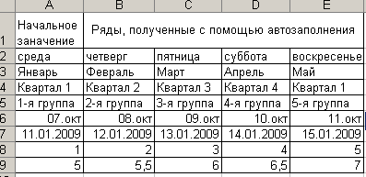

1. Перейдите на Лист2 и переименуйте его в Задание2.
2. Оформите шапку таблицы, используя команду Формат/Ячейки/вкладка Выравнивание.
3. В ячейку А2 введите день недели среда, затем поместите мышь на марке заполнения и, удерживая левую клавишу мыши, протянуть вправо. 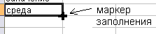 Аналогично заполните оставшиеся строки таблицы.
4. Выделите шестую и седьмую строку, укажите формат ячеек Формат/Ячейки/вкладка Число, выберите формат Дата, установите нужный Тип.
5. Для ввода значений с шагом 0,5 в последней строке необходимо ввести первые два значении, затем выделить ячейки и протянуть за маркер заполнения.

Задание 3. Создайте таблицу «Зарплата сотрудников»

1. Перейдите на чистый лист, переименуйте его на Зарплата.
2. Заполните таблицу по образцу, используя маркер автозаполнения.
3. Задайте формат ячеек Зарплата – денежный формат, а налог – в процентный.
4.Выполните форматирование как на рисунке.
5. Выполните цветную заливку таблицы.

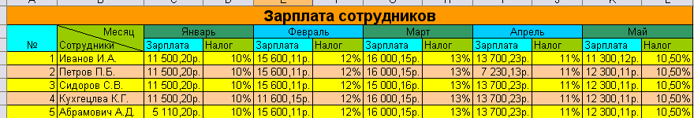

Задание 4. Создать таблицу и произвести необходимые расчеты

1. Оформите таблицу по образцу
2. Для вычисления суммы подоходного налога необходимо записать формулу: =D2*E2.
3. Используя маркер автозаполнения, скопируйте формулу в остальные ячейки. Обратите внимание, что при копировании адреса ячеек меняются автоматически
4. Вычислите сумму заработной платы. Для этого воспользуйтесь командой автосуммы . Для этого активизируйте ячейку D8 и нажмите кнопку автосуммы на панели инструментов Стандартная.
5. Аналогично рассчитайте сумму подоходного налога.
6. Установите внутренние и внешние границы и цветную заливку по своему сумотрению.
Фамилия | Дата рождения | Специальность | Заработная плата | Подоходный налог | Сумма подоходного налога
Семенов | 04.08.1974 | инженер | 6 000р. | 13%
Иванов | 03.05.1967 | программист | 7 800р. | 13%
Петрова | 17.02.1980 | экономист | 9 000р. | 13%
Кулечева | 16.09.1978 | бухгалтер | 5 400р. | 13%
Народов | 28.07.1959 | шофер | 6 000р. | 13%
Грозина | 18.12.1981 | менеджер | 6 000р. | 13%
Итого:

Задание для самостоятельной работы

1. Заполнить таблицу по образцу
Дни недели | Февраль
Понедельник | 1 | 8 | 15 | 22
Вторник | 2 | 9 | 16 | 23
Среда | 3 | 10 | 17 | 24
Четверг | 4 | 11 | 18 | 25
Пятница | 5 | 12 | 19 | 26
Суббота | 6 | 13 | 20 | 27
Воскресенье | 7 | 14 | 21 | 28
2. Заполнить таблицу по образцу и произвести расчеты

х | y | z | a=x-y | b=z*y | c=a/b
10 | 2 | 1,5
12 | 4 | 2,5
14 | 6 | 3,5
16 | 8 | 4,5
18 | 10 | 5,5
20 | 12 | 6,5
22 | 14 | 7,5
24 | 16 | 8,5
Сумма:
3. Оформите таблицу, позволяющую рассчитывать расход материалов для покраски в зависимости от площади поверхностей. Площади придумайте сами. Обратите внимание на форматирование рамок таблицы и на центрирование записей по выделению.
Материал | Поверхность
Материал | Двери |  |  | Подоконники
Материал | кг на 10 м2 | Площадь | Расход | кг на 20 м2 | Площадь | Расход
Олифа
Белила тертые
Пигмент

Практическая работа № 18

Тема: Ссылки. Встроенные функции в MS Excel. Математические расчеты в MS Excel

Цель: Освоение основных приемов форматирование таблиц в табличном процессоре MS Excel. Получение практических навыков по заполнению таблиц с использованием автозаполнения. Ознакомление с элементарными вычислительными операциями.

Теоретические сведения

MS Excel содержит 320 встроенных функций. Для удобства функции в Excel разбиты по категориям (математические, финансовые, статистические и т.д.).

Обращение к каждой функции состоит из двух частей: имени функции и аргументов в круглых скобках.

Функции | Вид записи | Назначение
Математические | КОРЕНЬ(...) | Вычисление квадратного корня
Математические | ABS(...) | Вычисление модуля числа
Математические | ЦЕЛОЕ(...) | Округление числа или результата выражения, указанного в скобках, до ближайшего меньшего целого
Математические | ПИ( ) | Значение математической константы «ПИ»
Математические | СТЕПЕНЬ(число;степень) | Возведение числа в степень
Математические | SIN(…) | Вычисление синуса числа
Математические | COS(…) | Вычисление косинуса числа
Статистические | МИН(...) | Определение минимального из указанных чисел
Статистические | МАКС(…) | Определение максимального из указанных чисел
Статистические | СРЕДЗНАЧ(...) | Определение среднего значения указанных чисел
Статистические | СУММ(...) | Определение суммы указанных чисел
Дата и время | СЕГОДНЯ ( ) | Значение сегодняшней даты в виде даты в числовом формате
Логические | И(условие1; условие2;...) | Вычисление значения (ИСТИНА, ЛОЖЬ) логической операции И
Логические | ИЛИ(условие1; условие2;...) | Вычисление значения (ИСТИНА, ЛОЖЬ) логической операции ИЛИ
Логические | ЕСЛИ(условие; знач_ИСТИНА; знач_ЛОЖЬ) | Вычисление значения в зависимости от выполнения условия

В MS Excel имеются три способа адресации ячеек: относительная, абсолютная и смешанная. Признаком абсолютной адресации является знак $.

Название | Запись | При копировании | Технология ввода
Относительная | С3 | Меняется в соответствии с новым положением ячейки | Щелкнуть в ячейке
Абсолютная | $C$ | Не меняется | Щелкнуть в ячейке и нажимать F4 до преобразования адреса к нужному виду
Смешанная | C$3 | Не меняется номер строки
Смешанная | $C3 | Не меняется имя столбца

Задание 1. Вычислить расход электроэнергии и стоимость израсходованной электроэнергии.

- Введите текст в строку 1.
- Введите текст в строку 3. Задайте фиксированную ширину строк. Выделите ячейки А3:Е3. Формат/Столбец/Ширина – 15.
- Выровняйте текст в ячейках. Выделите ячейки А3:Е3. Формат/Ячейки/Выравнивание: по горизонтали – по центру, по вертикали – по центру, отображение – переносить по словам.
- В ячейку А4 введите: Кв. 1, в ячейку А5 введите: Кв. 2. Выделите ячейки А4:А5 и с помощью маркера автозаполнения заполните нумерацию квартир по 10 включительно.
- Заполните ячейки B4:C13 по образцу.
- В ячейку D4 введите формулу =B4+C4. И заполните строки ниже с помощью маркера автозаполнения.
- В ячейку E4 введите формулу =D4*$С$1. И заполните строки ниже с помощью маркера автозаполнения.
- В ячейке А15 введите текст «Статистические данные» выделите ячейки A15:B15 и щелкните на панели инструментов кнопку «Объединить и поместить в центре».
- В ячейках A16:A19 введите текст, указанный на образце.
- Щелкнуть мышью по ячейке B16 и ввести математическую функцию СУММ, для этого необходимо щелкнуть в строке формул 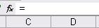по знаку и выбрать функцию, а также подтвердить диапазон ячеек.
- Аналогично функции задаются и в ячейках B17:B19.
- Лист, на котором выполнялись расчеты, переименуйте в Электроэнергию.
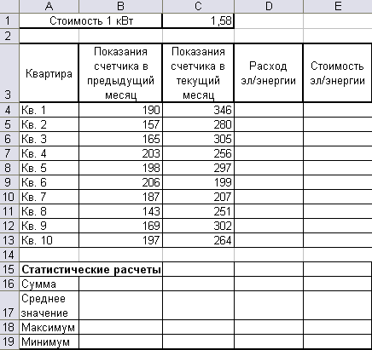

Задания 2. Вычислить возраст учащихся по заданному списку и их датам рождения.

- Перейдите на новый лист, переименуйте его в Возраст.
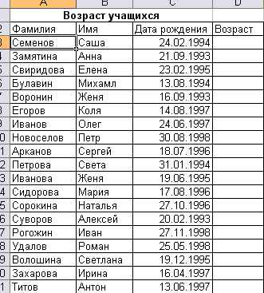
- Оформите таблицу по образцу.
- Рассчитайте возраст учащихся. Для этого необходимо с помощью функции СЕГОДНЯ выделить сегодняшнюю текущую дату из нее вычитается дата рождения учащегося, далее из получившейся даты с помощью функции ГОД выделяется из даты лишь год. Из полученного числа вычтем 1900 – века и получим возраст учащегося. В ячейку D3 записать формулу =ГОД(СЕГОДНЯ()-С3)-1900. Результат может оказаться представленным в виде даты, тогда его следует перевести в числовой тип. (Формат/Ячейки/Число/Числовой/число знаков после запятой – 0).
- Определим самый ранний день рождения. В ячейку C22 записать формулу =МИН(C3:C21);
- Определим самого младшего учащегося. В ячейку D22 записать формулу =МИН(D3:D21);
- Определим самый поздний день рождения. В ячейку C23 записать формулу =МАКС(C3:C21);
- Определим самого старшего учащегося. В ячейку D23 записать формулу =МАКС(D3:D21).
Задание для самостоятельной работы

1. Произведите необходимые расчеты роста учеников в разных единицах измерения, используя абсолютную адресацию ячейки.

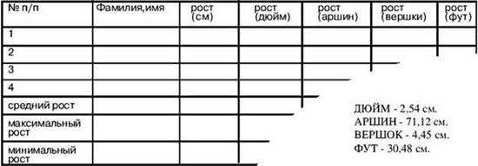

2. Создайте таблицу «Озера Европы», используя следующие данные по площади (кв. км) и наибольшей глубине (м): Ладожское 17 700 и 225; Онежское 9510 и 110; Каспийское море 371 000 и 995; Венерн 5550 и 100; Чудское с Псковским 3560 и 14; Балатон 591 и 11; Женевское 581 и 310; Веттерн 1900 и 119; Боденское 538 и 252; Меларен 1140 и 64. Определите самое большое и самое маленькое по площади озеро, самое глубокое и самое мелкое озеро.

3. Создайте таблицу «Реки Европы», используя следующие данные длины (км) и площади бассейна (тыс. кв. км): Волга 3688 и 1350; Дунай 2850 и 817; Рейн 1330 и 224; Эльба 1150 и 148; Висла 1090 и 198; Луара 1020 и 120; Урал 2530 и 220; Дон 1870 и 422; Сена 780 и 79; Темза 340 и 15. Определите самую длинную и самую короткую реку, подсчитайте суммарную площадь бассейнов рек, среднюю протяженность рек европейской части России.

Теоретические сведения

Для вычисления математических выражений необходимо использовать формулы. Для более быстрого ввода формул вместо ввода адресов ячеек можно при вводе формулы щелкать левой кнопкой мыши по соответствующей ячейке после ввода знака равенства в строку формул.
Рис. 7
Все необходимые функции можно найти в диалоге функций в закладке математические.

Задание 3. Вычислите выражения
при 1) a= 1, b=2, c=2, x=4; 2) a= 3, b= -1, c=6, x=-11.

1. Откройте чистый лист электронной книги и оформите следующим образом блок данных:
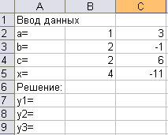

2. Введите в ячейку В7 формулу для вычисления у1. (=В2*В5+В3)
3. Введите в ячейку В8 формулу для вычисления у2. (=В2*В5+В3/В4)
4. Введите в ячейку В9 формулу для вычисления у3. (=КОРЕНЬ(В2*В5^2)/(B3*B5-B4))

Задание 4. Вычислите сумму арифметической прогрессии 2, 6, …30 двумя способами.

Первое необходимо ввести данную последовательность в компьютер. Для того чтобы вводить последовательность можно использовать три разных способа:
1 способ: в ячейку A1 внесите первое значение прогрессии 2, в ячейку А2 – второе значение прогрессии 6, затем выделите оба значения и потяните за марке автозаполнения. Двигайте указатель вниз до тех пор, пока не увидите на счетчике нужное число.
2 способ: в ячейку B1 внесите первое значение прогрессии 2, в ячейку В2, занесите формулу =В1+4, т.е. предыдущее значение прогрессии + знаменатель (разность между последующим и предыдущим). Выделите ячейку В2 и скопируйте данную формулу.
3 способ: в ячейку C1 внесите первое значение прогрессии 2, затем зайдите в меню Правка/Заполнить/Прогрессия и установите переключатели Расположение – по столбцам, Тип – арифметическая, Шаг – 4, Предельное значение – 30.
Чтобы вычислить сумму прогрессии воспользуйтесь функцией автосуммы. Другой способ вычисления суммы – это вычисление по формуле . Подумайте, как записать данную формулу в Excel и запишите ее.

Задание для самостоятельной работы
1. Вычислить значения выражений при а) x = 2, a = -1; б) x = 3, a = 6; в) х=9, а=1; г) х=10, а=8
2. Вычислите двумя способами сумму арифметических прогрессий: 3, 11,…59; и 15, 18, … 33. Сами значения прогрессий заполните всеми способами.

Практическая работа 19
Тема: «Построение диаграмм в MS Excel»
Цель: Ознакомление с основными приемами по созданию диаграмм на основе введенных в таблицу данных в MS Excel. Получение практических навыков по созданию диаграмм в MS Excel. Освоение основных приемов по созданию диаграмм на основе введенных в таблицу данных в MS Excel

Задание 1

- Создать таблицу (рис. 1).

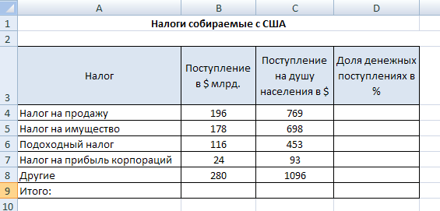

- Вычислить итоговое значение в B9, С9 (применить автосуммирование).
- Ввести в D8 формулу для вычисления доли подоходного налога в общей сумме налогов =C4/$C$9.
- Скопировать формулу в D4 на ячейки D5–D9.
- Построить круговую диаграмму отражающую, долю в денежных поступлениях в % каждого налога
- Построить гистограмму отражающую, поступления на душу населения каждого налога

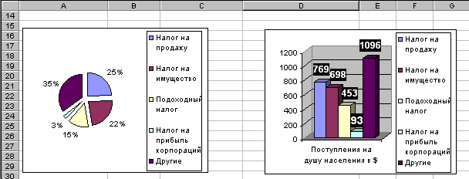

Задание 2

1.Создайте новую таблицу
 | 1995 г. | 1996 г. | 1997 г.
Продукция | 120 | 178 | 154
Бытовая техника | 140 | 190 | 230
Одежда | 149 | 130 | 169
2. Построить диаграмму
Указания к выполнению:
- шрифт заголовка — Arial, 12 пунктов, синий цвет, двойное подчеркивание;
- надписи осей — Arial, 8 пунктов, синий цвет;
- линия «Продукции» — зеленый цвет, толстая;
- линия «Бытовая техника» — сиреневый цвет, толстая;
- линия «Одежда» — желтый цвет, толстая;
- убрать пересечение с осью в промежуточном значении;
- максимальное значение оси Y = 400;
- цена деления 200;
- надписи и оформление по образцу.
Задание 3

Нормы питания для детей и подростков

Из одного грамма углеводов человек получает 4,1 ккал, из одного грамма жиров - 9,3 ккал, из одного грамма белков - 4,2 ккал.

Дети 1-3 лет должны получать в день 53г белков, 53г жиров, 212г углеводов. Дети 4-6 лет должны получать в день 68г белков, 68г жиров, 272г углеводов. Дети 7-10 лет должны получать в день 79г белков, 79г жиров, 315г углеводов. Мальчики 11-13 лет должны получать в день 93г белков, 93г жиров, 370г углеводов Девочки 11-13 лет должны получать в день 85г белков, 85г жиров, 340г углеводов Мальчики 14-17 лет должны получать в день 100г белков, 100г жиров, 400г углеводов Девочки 14-17 лет должны получать в день 90г белков, 90г жиров, Зб0г углеводов 1.

Постройте таблицу, из которой будет видно:
- Количество пищевых веществ каждого вида (белков, жиров и углеводов), необходимых детям разного возраста;
- Количество энергии, получаемое детьми каждой возрастной группы из каждого вида пищевых веществ;
- Общее количество энергии, необходимое детям разного возраста.
2. Постройте столбиковую диаграмму, для сравнения количества энергии, получаемой мальчиками каждой возрастной группы из жиров, белков и углеводов.

Задание 4

Заполните таблицу данными на основе диаграммы и постройте соответствующую диаграмму

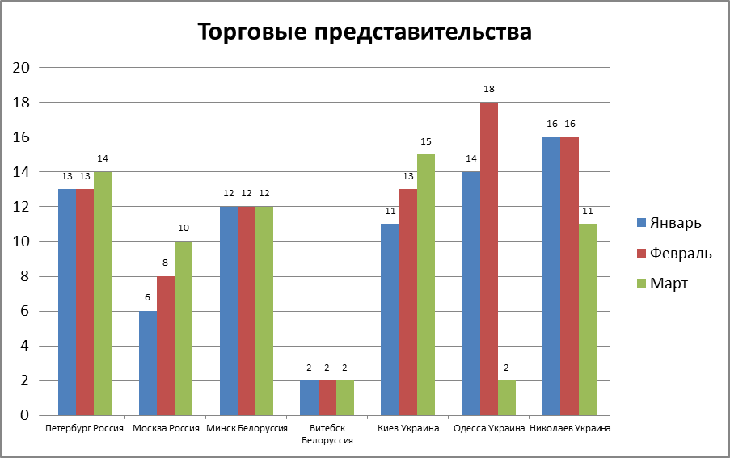

Практическая работа 20

Тема: Сортировка и фильтрация данных

Цель: Освоение основных приемов сортировки и фильтрации данных в MS Excel. Получение практических навыков по сортировке и фильтрации списков. Ознакомление с элементарными вычислительными операциями.

Задание 1. Сортировка списков
Сортировка или упорядочивание списков значительно облегчает поиск информации. После сортировки записи отображаются в порядке, определенном значениями столбцов (по алфавиту, по возрастанию/убыванию цены и пр.).

- Сделайте небольшой список для тренировки.
- Выделите его.
- Нажмите кнопку "Сортировка и фильтр" на панели "Редактирование" ленты "Главная".

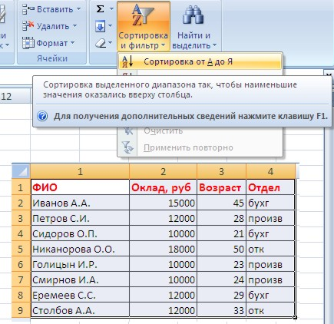

- Выберите "Сортировка от А до Я". Наш список будет отсортирован по первому столбцу, т.е. по полю ФИО.
- Скопируйте полученный результат на Лист 2

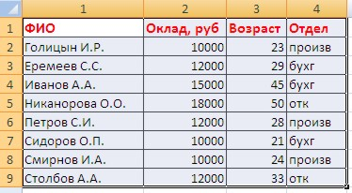

Задания (результаты сортировки копировать на Лист 2):
- Отсортировать по столбцу Возраст (по убыванию)
- Отсортировать данные по столбцу Оклад (по возрастанию)
Задание 2. Если надо отсортировать список по нескольким полям, то для этого предназначен пункт "Настраиваемая сортировка..".

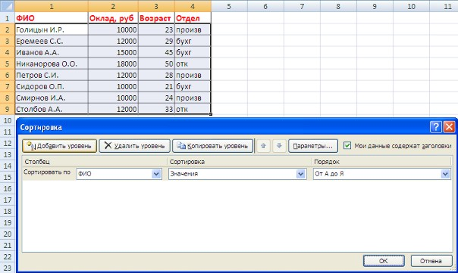

Сложная сортировка подразумевает упорядочение данных по нескольким полям. Добавлять поля можно при помощи кнопки "Добавить уровень".
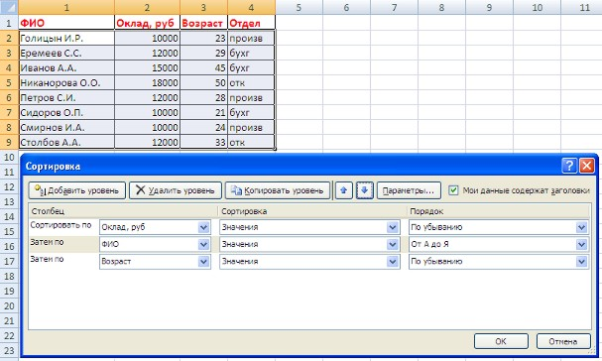

В итоге список будет отсортирован, согласно установленным параметрам сложной сортировки.

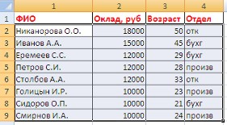

Скопируйте полученный результат на Лист 3

Задания (полученные результаты копировать на Лист 3):

- Отсортировать по отделу (по возрастанию) и по окладу (по убыванию)
- Отсортировать по фамилии (по убыванию) и по возрасту (по убыванию)

Задание 2. Фильтрация списков

1. Для применения автофильтра нажмите ту же кнопку, что и при сортировке - "Сортировка и фильтр" и выберите пункт "Фильтр" (конечно же, перед этим должен быть выделен диапазон ячеек).

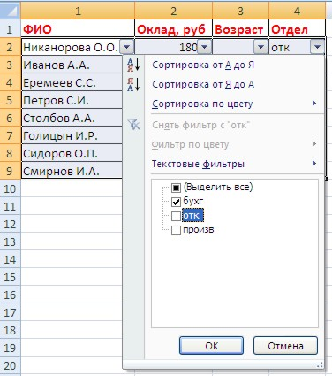
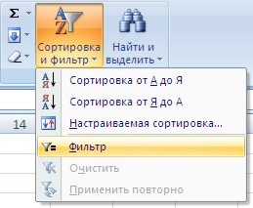

- В столбцах списка появятся кнопки со стрелочками, нажав на которые можно настроить параметры фильтра.
- Нажмите стрелку в столбце Отдел и настройте фильтр как на рисунке

Поля, по которым установлен фильтр, отображаются со значком воронки. Если подвести указатель мыши к такой воронке, то будет показано условие фильтрации.

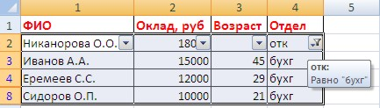

- Скопируйте полученный результат на лист 4.
- Верните полный список

2. Для формирования более сложных условий отбора предназначен пункт "Текстовые фильтры" или "Числовые фильтры".
В окне "Пользовательский автофильтр" необходимо настроить окончательные условия фильтрации.
Для этого необходимо:
- установить курсор внутри таблицы;
- ввести команду меню Данные→Фильтр;
- щёлчком мыши по кнопке со стрелкой раскрыть список столбца, по которому будет производиться выборка;
- выбрать строку «числовые фильтры» или «текстовые фильтры» и в раскрывшемся списке выбрать Настраиваемый фильтр.

- Выбрать работников, у которых оклад меньше или равен 10000 и больше или равен 15000
- Выбрать работников, у которых возраст от 25 до 40
- Выбрать работников, которые работают в отделе бухг и чей оклад больше 10000
- Выберите работников, чья фамилия начинается на букву С
- Выберите работников, которые работаю в отделе произв и чей возраст меньше 25
- При использовании расширенного фильтра критерии отбора задаются на рабочем листе.
Для этого надо сделать следующее.
Скопируйте и вставьте на свободное место шапку списка.
В соответствующем поле (полях) задайте критерии фильтрации.

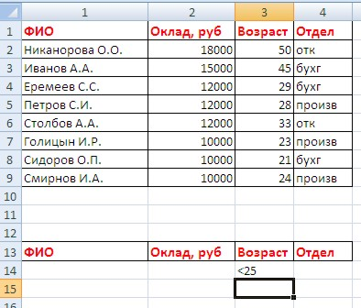

Выделите основной список.
Нажмите кнопку "Фильтр" на панели "Сортировка и фильтр" ленты "Данные".
На той же панели нажмите кнопку "Дополнительно".

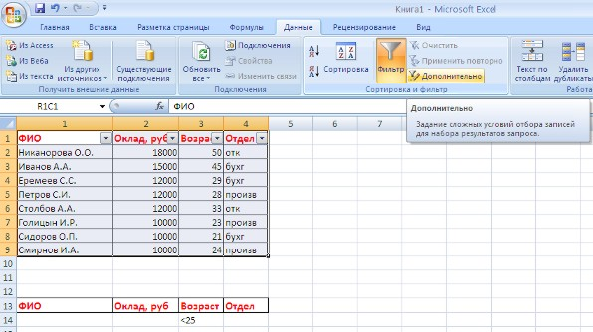

В появившемся окне "Расширенный фильтр" задайте необходимые диапазоны ячеек.

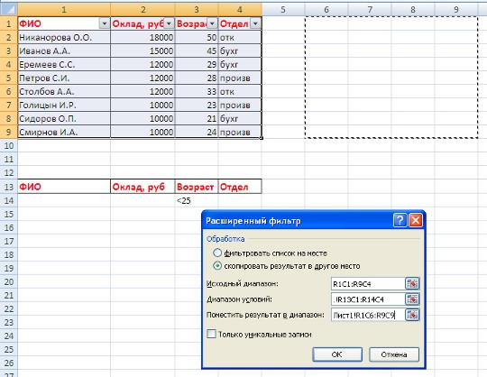

В результате отфильтрованные данные появятся в новом списке.

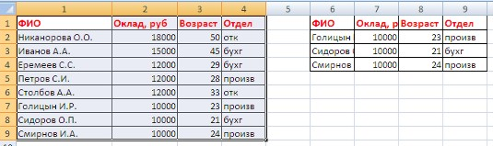

Расширенный фильтр удобно использовать в случаях, когда результат отбора желательно поместить отдельно от основного списка.

Практическая работа № 21
Тема: Моделирование геометрических операций и фигур

Цель: освоить основные приёмы работы по моделированию основных геометрических операций, используя законы геометрии, геометрических объектов с заданными свойствами.

Задание 1.

МОДЕЛЬ 1. Деление отрезков
а) деление отрезка пополам – построение основано на том, что высота в равнобедренном треугольнике является биссектрисой и медианой (использовать инструмент Линия и клавишу Shift);
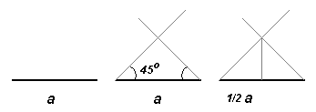
б) деление отрезка на n равных частей – построение основано на подобии треугольников (использовать отрезок произвольной длины х, параллельность линий достигается копированием).
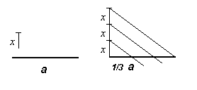

МОДЕЛЬ 2. Построение окружности заданного радиуса и
определение её центра (окружность вписывается в
квадрат со стороной, равной удвоенному радиусу)
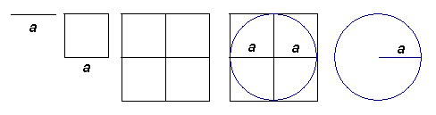
МОДЕЛЬ 3. Построение правильного восьмиугольника
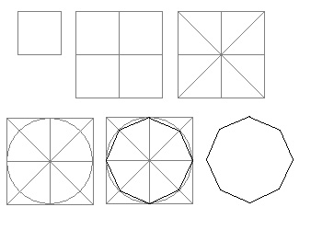
МОДЕЛЬ 4. Построение правильного шестиугольника (использовать свойство правильных фигур вписываться в окружность и то, что сторона равностороннего шестиугольника равна радиусу описанной окружности)
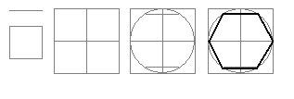
МОДЕЛЬ 5. Построение правильного треугольника с заданной стороной
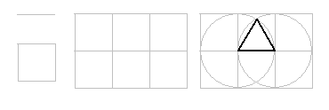
Задание 2.

Нарисуйте кубик и составьте композиции, изображенные на рисунке

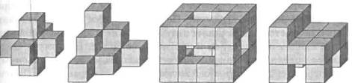
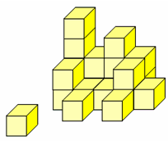
Рис. 1. Конструирование из кубиков
Алгоритм конструирования объемных изображений зависит от того, как нарисован исходный куб.
Правила конструирования кубика:
- Нарисовать квадрат, удерживая клавишу Shift
- Скопировать квадрат 2 раза.
- Выделить 1 квадрат и выполнить команду Рисунок →Растянуть/наклонить…
- В открывшемся окне установить следующие параметры:
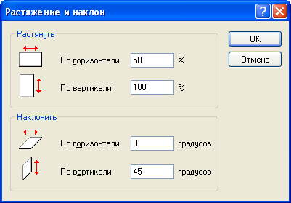

- Выделить 2 квадрат и выполнить команду Рисунок →Растянуть/наклонить…
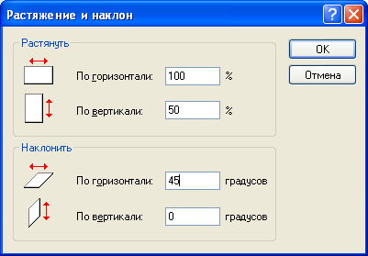
- В открывшемся окне установить следующие параметры:

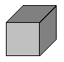
- Соединить 3 квадрата
- Залить цветом, как на рис.

Правила конструирования из кубиков
- Перед началом конструирования определите, сколько рядов в высоту занимает конструкция.
- Начинайте построение с нижнего ряда, «надстраивая» один за другим верхние ряды.
- Построения в каждом ряду следует вести слева направо, с заднего плана продвигаясь к переднему.
Эти правила обусловлены тем, что видимые грани базового кубика, с которыми можно совместить очередной кубик, — передняя, правая и верхняя.

Задание 3.

На рисунке 1 представлен графический алгоритм построения деталей мозаики. Все детали построены на основе исходного базового квадрата.
- Нарисуйте и сохраните меню типовых деталей мозаики.
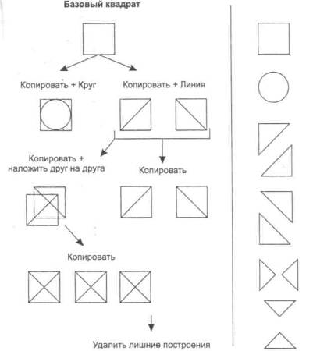

Рис. 1. Алгоритм построения деталей мозаики

- Выполните алгоритм, представленный на рисунке 1
- Расположите детали получившегося «конструктора» справа на рабочем поле.
- Постройте следующие рисунки
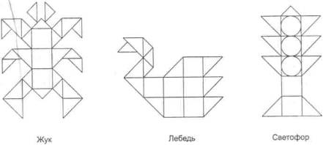

Сложите рисунки, приведенные ниже.
В отличие от предыдущих, эти фигуры имеют только внешние контуры. Поэтому вам предстоит решить, какие детали использовать для конструирования.



Задание 4.

Откройте окно графического редактора «Paint».
- Выберите цвет палитры – серый
- Выберите инструмент Прямоугольник.
- Нарисуйте маленький квадрат, используя клавишу Shift.
- Выделите построенное изображение.
- Скопируйте выделенный фрагмент при нажатой клавише Ctrl, точно совместив стороны квадратов, как показано на рисунке.
- Повторять пункты 5, 6 с полученными клетками до тех пор, пока клеточное поле не достигнет размеров 16 на 16 клеток.
- Создайте 4 клеточных поля с помощью копирования всего полученного поля.
Схема создания клеточного поля
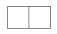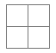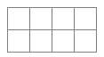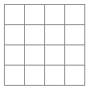

- Постройте на созданных клеточных полях графики с помощью инструментов линия, кривая, окружность следующие изображения:

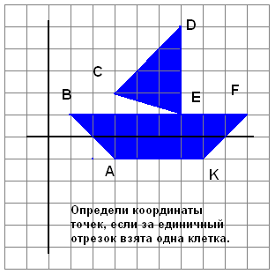
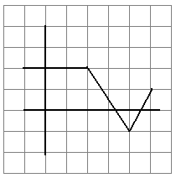
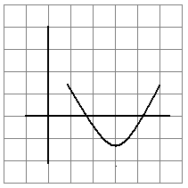
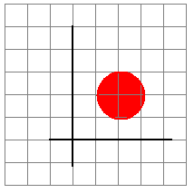

Практическая работа № 22
Тема: Моделирование в среде текстового редактора
Цель: освоить основные приёмы работы по моделированию таблиц и схем в текстовом редакторе MS Word

Задание 1. Постройте по следующим текстам таблицы

Столица, площадь, население и форма правления некоторых стран
Столица Франции – Париж. Площадь Франции – 552 тыс. кв. км. Население Франции – 52 млн. чел. Форма правления Франции – республика.
Столица Австрии – Вена. Площадь Австрии – 84 тыс. кв. км. Форма правления Австрии – федеративная республика.
Столица Великобритании – Лондон. Площадь Великобритании – 244 тыс. кв. км. Население Великобритании – 56 млн. чел. Форма правления Франции – конституционная монархия (королевство).
Столица Швейцарии – Берн. Площадь Швейцарии – 41 тыс. кв. км. Население Швейцарии –7млн. чел. Форма правления Швейцарии – конфедерация.
Площадь Италии – 301 тыс. кв. км. Население Италии – 55 млн. чел. Форма правления Италии – республика.
Столица Канады – Оттава. Площадь Канады – 9974 тыс. кв. км. Население Канады – 22 млн. чел. Форма правления Канады – доминион в составе Британского содружества наций.
Столица Омана – Маскат. Население Омана – 1 млн. чел. Форма правления Омана – абсолютная монархия (султанат).
Столица Японии – Токио. Площадь Японии – 370 тыс. кв. км. Население Японии – 108 млн. чел. Форма правления Японии – конституционная монархия (империя).

Водохранилища
Средняя глубина Камского водохранилища – 6,5 м. Площадь Горьковского водохранилища – 1400 кв. км. Объем Рыбинского водохранилища – 25 куб. км. Напор Цимлянского водохранилища – 26 м. Площадь Братского водохранилища – 5300 кв. км. Средняя глубина Куйбышевского водохранилища – 10,4 м. Объем Цимлянского водохранилища – 24 куб. км. Площадь Рыбинского водохранилища – 4650 кв. км. Объем Братского водохранилища – 180 куб. км. Площадь Камского водохранилища – 1700 кв. км. Напор Куйбышевского водохранилища – 28 м. Средняя глубина Цимлянского водохранилища – 9,2 м. Напор Камского водохранилища – 21 м. Площадь Куйбышевского водохранилища – 5000 кв. км. Напор Рыбинского водохранилища – 25 м. Средняя глубина Братского водохранилища – 34 м. Объем Куйбышевского водохранилища – 52 куб. км. Напор Горьковского водохранилища – 18 м. Средняя глубина Рыбинского водохранилища – 5,5 м. Объем Камского водохранилища – 11 куб. км. Напор Братского водохранилища – 104 м. Площадь Цимлянского водохранилища – 2600 кв. км.

Задание 2. Постройте по следующим текстам схемы

1. Местоимения в русском языке бывают трех лиц: 1-го, 2-го и 3-го. Во всех трех лицах они могут быть единственного и множественного числа. Местоимения 3-го лица единственного числа кроме того могут изменяться по родам. Местоимение 1-го лица единственного числа – я, местоимение 1-го лица множественного числа – мы. Местоимение 2-го лица единственного числа – ты, местоимение 2-го лица множественного числа – вы. Местоимения 3-го лица единственного числа: мужского рода – он, женского рода – она, среднего рода – оно. Местоимение 3-го лица множественного числа – они.

2. Числительные в русском языке классифицируются по составу и по значению. По составу они делятся на простые, сложные и составные. Пример простых числительных: четыре, пять. Пример сложных числительных: шестьдесят, пятьсот. Пример составных числительных: тридцать пять, сто пятьдесят четыре. По значению числительные делятся на порядковые и количественные. Пример порядковых числительных: второй, девятый. Пример количественных числительных: шесть, два.

3. Предложения в русском языке классифицируются по составу, по интонации и по цели высказывания.
По составу предложения делятся на нераспространенные и распространенные. Нераспространенные предложения состоят только из двух членов: подлежащего и сказуемого. Пример нераспространенного предложения: «Птицы прилетели». Распространенные предложения состоят из подлежащего, сказуемого и второстепенных членов предложения. Пример распространенного предложения: «Ранней весной прилетели первые птицы».
По интонации предложения делятся на восклицательные («Пришла весна!») и невосклицательные («Пришла весна.»).
По цели высказывания предложения делятся на повествовательные, вопросительные и побудительные. Повествовательное предложение: «Мы собрали много ягод и грибов». Вопросительное предложение: «Вы собрали много ягод и грибов?». Побудительное предложение: «Собирайте грибы и ягоды!»

4. В русском языке существительные бывают трех склонений: 1-го, 2-го и 3-го. К 1-му склонению относятся существительные мужского и женского рода с окончаниями –а/-я. Ко 2-му склонению относятся существительные мужского рода с пустым окончанием и существительные среднего рода с окончаниями –о/-е. К 3-му склонению относятся существительные женского рода с пустым окончанием.
Пример существительных 1-го склонения: женского рода – береза, земля; мужского рода – юноша, дядя.
Пример существительных 2-го склонения: мужского рода – ученик, день, трамвай; среднего рода – утро, сердце.
Пример существительных 3-го склонения: сирень, пристань.

Практическая работа № 23
Тема: Движение тела, брошенного под углом к горизонту

Цель: исследовать движение тела, брошенного под углом к горизонту. Подобрать начальные значения скорости и угла бросания так, чтобы брошенное тело попало в цель.

Описание задачи

Характеристики объектов и процессов представим в виде таблицы.
Объект | Параметры |  | Действия
Объект | название | значение | Действия
Тело | Начальная скорость ;  Угол бросания ;  Координаты x и y | Исходные данные  Исходные данные  Расчетные данные | Бросают под углом к горизонту. Движется под действием силы тяжести.
Цель | Координаты цели (x,y)  Точность попадания | Исходные данные  Исходные данные | Неподвижна
Процесс движения | Ускорение свободного падения g  Время t  Шаг изменения времени t  Расстояние между телом и целью:  -по горизонтали S_{x};  - по вертикали S_{y};  - полное S | 9.81 м/с²  Расчетные данные  Исходные данные  Результаты  Результаты  Результаты | Изменение расстояния между телом и целью

Движение тела, брошенного под углом к горизонту, описывается формулами
Здесь _{x, y}- горизонтальная и вертикальная составляющие начальной скорости.

S_{x}=X-X_{ц}
S_{y}=y-y_{ц}
.

Компьютерная модель

1.Заполните область исходных данных по образцу.

 | А | В | С | D
1 | Поражение цели
2
3 | Исходные данные
4 | Ускорение свободного падения |  |  | 9.81
5 | Начальная скорость |  |  | 20
6 | Угол бросания в градусах |  |  | 35
7 | Шаг изменения времени |  |  | 0.2
8 | Координаты цели |  | X | 10
9 |  |  | y | 7
10 | Точность попадания |  |  | 0.035

2. Заполните область промежуточных расчетов и результатов:

Ячейка Формула
D12 =$D$5*COS($D$6*ПИ()/180) (1)
D13 =$D$5*SIN($D$6*ПИ()/180) (2)
A16 0 (3)
A17 =A16+$D$7 (4)
B16 =$D$12*A16 (5)
C16 =$D$13*A16-$D$4*A16*A16/2 (6)
D16 =B16-$D$8 (7)
E16 =C16-$D$9 (8)
F16 =КОРЕНЬ(D16*D16+E16*E16) (9)
Столбцы A,B,C,D,E,F заполнить сверху вниз аналогичными формулами.

Задания
Провести тестовый расчет по данным, приведенным в таблице.
- Исследовать движение тела.
- Исследовать изменение движения тела при изменении угла бросания.
- Исследовать изменение движения тела при изменении начальной скорости.
- Изменяя начальную скорость и угол бросания, исследовать характер движения тела и его положение по отношению к цели.
- Изменяя исходную начальную скорость и угол, подобрать значения так, чтобы брошенное тело попало в цель с заданной точностью.

Пояснение
- Заполните столько строк расчетной таблицы, пока координата y не станет меньше нуля.
- По столбцам В и С построить диаграмму движения. Для построения диаграммы возьмите столько расчетных значений, чтобы кривая пересекла горизонтальную ось x.

Задание 1
1. По диаграмме опишите, как движется тело.
2. Объясните, как по диаграмме определить точку наивысшего подъема тела.
3. Определите по диаграмме, на каком расстоянии от точки броска тело упадет на землю.
4. Определите по таблице расчетов:
- наибольшую высоту подъема;
- время движения до наивысшей точки;
- расстояние от точки броска до точки падения на землю;
-время движения до падения.

Задание2.
1. Изменяя начальную скорость от 5 до 20 м/с, проследите, как изменяется наибольшая высота подъема при увеличении начальной скорости.
2. Проследите, как изменяется дальность полета при увеличении начальной скорости.
3. проведите расчеты для некоторого угла и результаты исследований сведите в таблицу, составленную на свободном поле электронной таблицы.
4. Запишите выводы по результатам эксперимента: как изменяется высота и дальность полета при изменении начальной скорости.

Задание3.
1.Проведите расчеты по модели, увеличивая угол бросания от 5⁰до 85⁰ и оставляя неизменной начальную скорость.
2. Проследите изменение высоты подъема при увеличении угла бросания, начальная скорость неизменна.
3. Проследите изменение дальности полета при увеличении угла бросания.
4. Результаты оформите в виде таблицы.

Задание 4.
1. Исследуйте, что означает знак S_{x} и S_{y} в различные моменты времени.
2. Исследуйте, как изменяется S при движении тела.

Задание5.
1. По столбцу F определите наименьшее значение S. В этот момент тело ближе всего пролетает к цели.
2.Постройте столбец G анализа попадания. Будем считать, что тело попало в цель, если расстояние до цели стало меньше заданной точности (ячейка $D$10). Для этого в ячейку G16 введите формулу =IF(F16<$D$10;”попал”;”мимо”).
3. Изменяйте исходные данные, чтобы получить наилучшее приближение к цели.

Все исследования должны быть оформлены в виде таблиц.

Практическая работа № 24
Тема: Моделирование биологических процессов

Цель: на основе анализа индивидуальных биоритмов прогнозировать неблагоприятные дни, выбирать благоприятные дни для разного рода деятельности.

Разработка модели

Информационная модель

Параметры |  | Объект
значение | название | Объект
Исходные данные  Исходные данные  Исходные данные  Расчетные данные  Результаты  Результаты  Результаты | Дата рождения  День отсчета  Длительность прогноза  Количество прожитых дней(x)  Физический биоритм  Эмоциональный биоритм  Интеллектуальный биоритм | Человек

Указанные циклы можно описать приведенными ниже выражениями, в которых переменная x – количество прожитых человеком дней:
Физический цикл ФИЗ(х) = sin(2пи x/23)
Эмоциональный цикл ЭМО(х) =sin(2пи x/28)
Интеллектуальный цикл ИНТ (х) =sin(2пи x/33)

Компьютерная модель

Составьте компьютерную модель по приведенному образцу. Введите в ячейки исходные данные, расчетные формулы.
Ячейка Формула
A9 =$B$5 (1)
A10 =A9+1 (2)
B9 =СИН(2*ПИ()*(A9-$B$4)/23) (3)
C9 =СИН(2*ПИ()*(A9-$B$4)/28) (4)
D9 =СИН(2*ПИ()*(A9-$B$4)/33) (5)

D | C | B | A
 |  |  | Биоритмы | 1
 |  |  |  | 2
 |  |  | Исходные данные | 3
 |  | 06.03.1984 | Дата рождения | 4
 |  | 01.04.1998 | Дата отсчета | 5
 |  | 30 | Длительность прогноза | 6
 |  |  | Результаты | 7
Интеллектуальное | Эмоциональное | Физическое | Порядковый день | 8
Формула 5 | Формула 4 | Формула 3 | Формула1 | 9
Заполнить вниз |  |  | Формула 2 | 10
 |  |  | Заполнить | 11

Компьютерный эксперимент

Провести тестирование модели. По результатам расчетов построить общую диаграмму для трех биоритмов.
Произвести расчеты для других исходных данных. Исследовать показания биоритмов(благоприятные и неблагоприятные дни для различных видов деятельности).
Примечание.
1.Постройте диаграмму, по которой определите дни, в которые значение биоритма равно нулю. Сохраните выполненную работу в файле Биоритмы.
2. Расчет биоритмов реального человека.
Введите в ячейки В4 и В5 дату рождения конкретного человека. Проследите пересчет значений и изменения на диаграмме. Определите неблагоприятные дни для конкретного человека.

Анализ

1. Проанализируйте диаграмму, выберите неблагоприятные для сдачи зачета по физкультуре дни( плохое физическое самочувствие).
2. Выбрать день для похода в цирк, театр или на дискотеку (эмоциональное состояние хорошее).
3. По кривой интеллектуального состояния выбрать дни, когда ответы на уроках будут наиболее / наименее удачными.
Самостоятельная работа.
Задание. Совместимость людей по биоритмам.
Когда у двух людей совпадают или очень близки графики по одному, двум или даже трем биоритмам, то можно предположить довольно высокую совместимость этих людей.
Построить модель физической, эмоциональной и интеллектуальной совместимости двух друзей.

Рекомендации

1. Открыть файл Биоритмы.
2. Выделить ранее рассчитанные столбцы своих биоритмов, скопировать их и вставить в столбцы E,F,G, используя команду Специальная вставка/ только значения.
3. Ввести в ячейку B4 дату рождения друга. Модель мгновенно просчитается для новых данных.
4. В столбцах H,I,J провести расчет суммарных биоритмов по формулам.
Ячейка Формула
H9 =B9+E9 (6)
I9 = C9+F9 (7)
J9 =D9+G9 (8)

5. По столбцам A,H,I,J построить линейную диаграмму физической, эмоциональной и интеллектуальной совместимости. Максимальные значения по оси y на диаграмме указывают на степень совместимости: если размер по оси y превышает 1.5, то вы с другом в хорошем контакте.
6. Описать результаты анализа модели, ориентируясь на следующие вопросы:
- Какая из трех кривых показывает наилучшую/наихудшую совместимость с другом?
- Выберите дни, когда вам лучше не общаться.
- Выберите дни для совместного участия с другом в командной спортивной игре.
- Спрогнозировать результат вашего совместного разгадывания конкурсного кроссворда в указанные дни месяца, например, 10-го, 15-го, 21-го.
- В какой области деятельности вы могли бы преуспеть с другом?

Практическая работа №
Тема: Создание таблиц 25
Цель: Освоение основных приёмов по созданию, заполнению и модификации таблиц в MS Access

Задание 1 Создание таблиц

- Запустите программу Microsoft Access (Пуск → Программы → Microsoft Access).В окне Microsoft Access выберите кнопку Новая база данных. Укажите имя базы данных (название группы). Нажмите кнопку Создать.
- Знакомство с бланком создания структуры таблицы.
- Выберите вкладку Таблицы.
- Щелкните на кнопке Создать
- Выберите в окне Новая таблица режим создания таблицы: Конструктор.
Откроется бланк для создания и редактирования структуры таблицы. В первом столбце вводят имена полей, во втором выбирают тип для каждого поля. Нижняя часть бланка содержит список свойств поля, выделенного в верхней части бланка. Некоторые свойства уже заданы. Свойства можно настраивать.
- Создание структуры таблицы Анкета
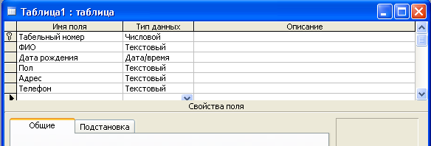
- Введите следующие поля таблицы

- Задайте ключевое поле. Для этого выделите поле Табельный номер, щелкнув на селекторное поле, выполните команду Правка → Ключевое поле или нажмите кнопку с ключом на панели инструментов.
- Закройте окно с бланком таблицы. При закрытие сохраните таблицу под именем Анкета.
- Создание структуры таблицы Назначения

- Создайте таблицу со следующими полями

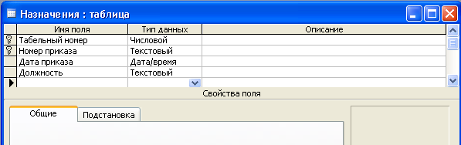

- Укажите составной ключ. Для этого выделите два первых поля, щелкните по кнопке с ключом .
- Закройте таблицу, сохранив ее под именем Назначения.

Задание 2. Создание межтабличных связей

Создание связи таблиц Анкета и Назначения
- Откройте окно Схема данных. Для этого нажмите кнопку Схема данных или выполните команду меню Сервис → Схема данных. Откроется окно схема данных и дополнительное окно Добавление таблицы.
- Выберите таблицы, между которыми надо установить связи. Для этого выделите таблицы и нажмите кнопку Добавить.
- Закройте окно Добавление таблицы.
- Установите связь между таблицами. Для этого выделите в таблице Анкета ключевое поле Табельный номер и перетащите его на поле Табельный номер таблицы Назначение. При отпускании кнопки откроется окно Изменение связей.
- Укажите флажок Обеспечение целостности данных и флажок Каскадное удаление связанных записей.
- Нажмите кнопку Создать и закройте окно Связи.
- Рассмотрите связь.
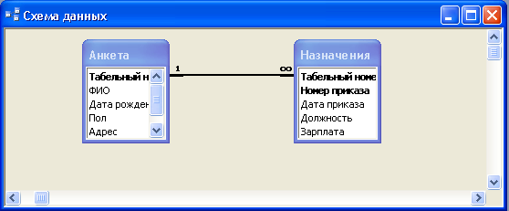

- Закройте окно Схема данных, сохранив связь.

Задание 3. Ввод данных в таблицы

- Ввод данных в таблицу Анкета.
- Выделите таблицу Анкета в окне База данных.
- Нажмите кнопку Открыть
- Введите Данные:
- 117488, Иванова Инна Владимировна, 1.3.76, ж, г. Москва, Профсоюзная 33-43, 123-45-78
- 117489, Петров Петр Петрович, 5.11.73, м, г. Москва, Профсоюзная 33-42, 123-45-70
- 117490, Иванов Иван Иванович, 13.7.59, м, г. Москва, Профсоюзная 33-43, 123-45-78
- 117491, Соловьева Светлана Федоровна, 11.3.80, ж, г. Москва, Голубинская 32-123, 421-45-67.
- 117492, Орлова Ольга Игоревна, 25.5.60, ж, г. Москва, Горького 25-56, 256-58-56
- Закройте таблицу.
- Ввод данных в таблицу Назначения
- Введите данные:
- 117488, 423, 11.01.00, Директор;
- 117489, 424, 15.02.00, Инженер;
- 117490, 425, 11.12.00, Слесарь;
- 117491, 426, 12.12.00, Старший инженер;
- 117492, 427, 12.1.01, Бухгалтер.

Задание 4. Модификация таблиц

- Добавьте в таблицу «Назначения» перед полем Должность новые поля: Ставка, Премия, Зарплата. Для этого сделайте текущим или выделите поле Должность и выберите команду Вставка/Столбец.
- Присвойте созданным полям соответствующие имена. Для этого установите указатель мыши на имя поля (Поле 3), выполните двойной щелчок мыши и наберите Ставка, для Поля 2 – Премия, для Поля 1 – Зарплата.
- Перейдите в режим Конструктора (Вид/Конструктор) и измените типы данных созданных полей (созданные поля должны иметь числовой или денежный тип данных. Вернитесь в Режим таблицы (Вид/Режим таблицы).
- Заполните поле Ставка числовыми данными. Для корректной дальнейшей работы наберите несколько ставок со значениями в интервале 2000…3000р.
- Для заполнения полей Премия и Зарплата выберите объект – Запросы, вызовите бланк запроса командой Создать/Конструктор.
В открывшемся диалоговом окне Добавление таблицы выберите таблицу «Назначения», нажмите кнопку Добавить и закройте это окно (рис.4.1).
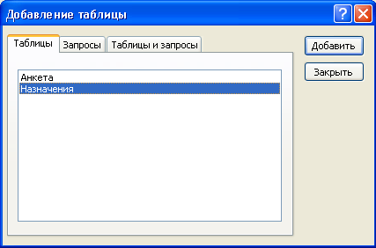
Рис. 4.1 Добавление списка полей таблицы «Назначения»

- В меню Запрос выберите команду Обновление (рис. 4.2)
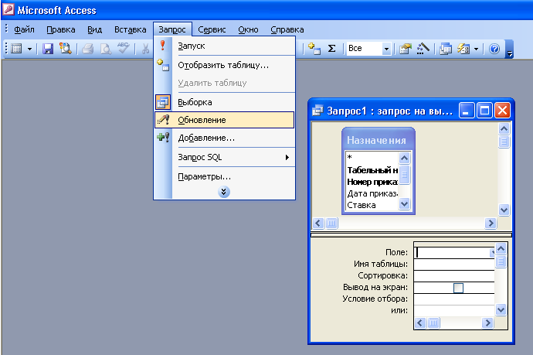
Рис. 4.2 Выбор запроса на обновление

- Из списка полей в бланк запроса перетащите поля, которые нужно обновить – Премия и Зарплата; в строке «Обновление» введите расчётные формулы сначала для заполнения поля Премия, а затем – поля Зарплата (Премия составляет 27% от Ставки, а Зарплата рассчитывается как сумма полей Премия и Ставка).
Для расчёта Премии в строке «Обновление» наберите – [Ставка]0,27;
Для расчёта Зарплаты наберите – [Премия]+[Ставка] (рис. 4.3)
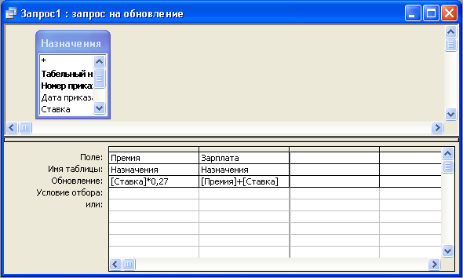
Рис. 4.3 Бланк запроса для расчёта полей Премия и Зарплата

Сохраните запрос под именем «Премия и зарплата».
- Проведите обновление по запросу, для чего дважды запустите на исполнение запрос на обновление «Премия и Зарплата». При этом подтвердите выполнение запроса кнопкой да в открывающемся диалоговом окне (рис. 4.4).
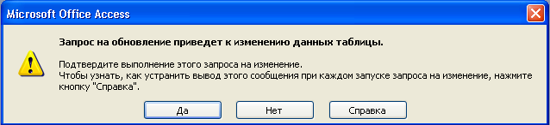

Рис. 4.4 Окно подтверждения выполнения запроса на обновление

- Откройте таблицу «Назначения» и проверьте правильность расчётов. Если всё сделано правильно, то поля Премия и Зарплата будут заполнены рассчитанными результатами.
- Измените последовательность полей: поле Должность поместите перед полем Ставка. Выделите по Должность, мышью перетащите на новое место.

Практическая работа № 26

Тема: Создание и выполнение запросов выборки
Цель: Освоение основных приёмов по созданию однотабличных, многотабличных запросов в MS Access

Задание 1. Однотабличные запросы

- Создание однотабличного запроса: вывести список работников, указав в нем ФИО, дату рождения, адрес, телефон. ФИО упорядочить по алфавиту.
- Выберите вкладку Запросы.
- Нажмите кнопку Создать.
- Выберите способ создания нового запроса – Конструктор.
- Откроется бланк запроса и дополнительное окно Добавление таблицы.
- Добавьте в бланк запроса таблицу Анкета.
- Разместите в строке Поле поля: ФИО, дату рождения, адрес, телефон. Для размещения поля в бланке запроса существуют три способа: перетащить поле из таблицы в верхней части бланка в ячейку Поле; два раза щелкнуть на соответствующем поле в таблице; выбрать поле из списка, расположенном в ячейке Поле.
- Установите для размещенных полей флажок Вывод на экран.
- Укажите в строке Сортировка для поля ФИО вид сортировки По возрастанию.
- Закройте бланк запроса, указав при сохранении имя запроса Запрос1.
- Выполните запрос. Для этого в окне База данных выделите Запрос1 и нажмите кнопку Открыть. Увидите результирующую таблицу с ответом.
- Закройте результирующую таблицу.
- Использование условия отбора записей. Создание запроса выборки: найти информацию о всех работниках-женщинах.
- Создайте новый запрос.
- Добавьте таблицу Анкета.
- Разместите в бланке запроса поля: ФИО, адрес, телефон, пол.
- В поле Пол в строке Условие отбора укажите ж. В строке Вывод на экран для этого поля снимите флажок.
- Сохраните запрос.
- Выполните запрос.

- Использование в запросе сложного условия отбора: найти всех работников-мужчин, родившихся до 1975 года.
- Создайте новый запрос.
- Добавьте таблицу Анкета.
- Разместите в бланке запроса поля: ФИО, дата рождения, пол, адрес, телефон.
- В строке Условие отбора поля Дата рождения укажите <01/01/75, а в поле Пол этой строки укажите м. Так задается логическое условие И.
- В строке Вывод на экран для поля Пол снимите флажок.
- Сохраните запрос.
- Выполните запрос.
- Использование в запросе сложного условия отбора: вывести список работников, включив в него мужчин, родившихся после 1969 года, и женщин, родившихся после 1979 года.
- Создайте новый запрос.
- Добавьте таблицу Анкета.
- Разместите в бланке запроса поля: ФИО, дата рождения, пол, адрес, телефон.
- В строке Условие отбора поля Дата рождения укажите >01.01.1969, а в поле Пол этой строки укажите м. В строке Или поля Дата рождения укажите >01.01.1979, а в поле Пол этой строки укажите ж. Так задается логическое условие ИЛИ.
- В строке Вывод на экран для поля Пол снимите флажок.
- Сохраните запрос
- Выполните запрос
6. Использование в запросе неточных критериев отбора: найти всех работников, проживающих на улице Профсоюзная.
- Создайте новый запрос
- Добавьте таблицу Анкета.
- Разместите в бланке запроса все поля таблицы, кроме поля табельный номер.
- В строке Условие отбора поля Адрес укажите шаблон для отбора записей: *Профсоюзная*. Символ * означает, что в этом месте может находиться любая последовательность символов.
- Сохраните запрос
- Выполните запрос

Задание 2. Многотабличные запросы

Задание. Создание многотабличного запроса: найти список должностей Петрова Петра Петровича, указав в результирующей таблице должность, зарплату, дату приказа.
- Создайте новый запрос
- Разместите в бланке две таблицы.
- Разместите в бланке поля: ФИО, должность, зарплата, дата приказа.
- В строке Условие отбора поля ФИО укажите условие отбора и снимите флажок Вывод на экран.
- Сохраните запрос.
- Выполните запрос.

Запросы с параметрами
- Создайте новый запрос
- Разместите в бланке две таблицы
- Разместите в бланке поля: ФИО, адрес, телефон, должность, зарплата.
- Для поля ФИО укажите условие отбора [Укажите ФИО] и снимите флажок Вывод на экран.
- Сохраните запрос.
- Выполните запрос.

Итоговые запросы
Для вычисления итоговых значений используются итоговые функции, например, Sun, Max, Min. Для создания итогового запроса необходимо указать групповую операцию, выполнив команду меню Вид → Групповые операции или щелкнув по кнопке Σ.
Создание итогового запроса: найти общее количество работников на предприятии.
- Создайте новый запрос.
- Разместите в бланке таблицу Анкета
- Разместите в бланке запроса поле: Табельный номер.
- Щелкните на кнопке .
- В строке Групповые операции для поля Табельный номер выберите из списка функцию Count.
- Сохраните запрос
- Выполните запрос

Итоговые запросы с группировкой
Задание. Создание итогового запроса с группировкой: найти максимальную зарплату для каждого работника. В результирующую таблицу выведите ФИО и максимальную зарплату.
- Создайте новый запрос
- Разместите в бланке две таблицы.
- Разместите в бланке поля: ФИО и Зарплата
- Щелкните на кнопке .
- В строке Групповые операции для поля ФИО оставьте значение Группировка, а в поле Зарплата укажите итоговую функцию для вычисления максимального значения (Max).
- Сохраните запрос
- Выполните запрос.

Практическая работа № 27

Тема: Создание и использование форм. Создание отчётов

Цель: Освоение основных приёмов по созданию и использованию форм для ввода данных с использованием мастера форм и Конструктора, созданию отчётов в MS Access

Задание 1. Создание и использование форм

Формы могут быть созданы на основе таблиц или запросов. Разрабатывать формы можно одним из трех способов: автоматически (Автоформа), с помощью Мастера форм, вручную в режиме Конструктора. Можно комбинировать эти способы.

1. Создание автоформы в столбец для вывода и редактирования анкетных данных работников.
- Выберите вкладку Формы
- Нажмите кнопку Создать
- Укажите способ создания формы: Автоформа в столбец.
- Укажите источник данных для формы: таблица Анкета.
- Нажмите кнопку ОК
- Сохраните созданную форму с именем – Анкета.
- Откройте форму «Анкета», перейдите в режим Конструктор (Вид/Конструктор). Добавьте к форме Заголовок и Примечание (Вид/Заголовок/Примечание формы). Раздвиньте область заголовка примерно на два сантиметра и, пользуясь кнопкой Надпись на панели элементов (рис. 1.1) создайте в области заголовка название формы – «Сотрудники». Параметры заголовка – полужирный шрифт, размер – 22, цвет – красный.
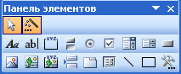
Рис. 1.1 Панель элементов

- Закройте форму, сохранив изменения.
- Испытайте форму.

2. Создание многотабличной формы для просмотра анкетных и служебных данных работников с помощью мастера. Главной формой должна быть форма на основе таблицы Анкета, а подчиненной – форма на основе таблицы Назначения.
- Выберите вкладку Формы
- Нажмите кнопку Создать
- Укажите способ создания формы в Мастере форм
- Укажите источник данных для формы: таблица Анкета.
- Нажмите кнопку ОК.
- В следующем окне мастера выберите поля, которые войдут в проектируемый макет формы из таблицы «Анкета» - все поля, затем выберите из списка Таблицы/Запросы дополнительную таблицу Назначения и укажите все ее поля, кроме поля Табельный Номер. Нажмите кнопку Далее.
- В следующем окне мастера укажите вид представления данных: по Анкета. Включите кнопку Подчиненные формы. Нажмите кнопку Далее.
- В следующем окне мастера выберите внешний вид подчиненной формы: Ленточный. Нажмите кнопку Далее.
- В следующем окне мастера выберите стиль «на ваше усмотрение». Нажмите кнопку Далее.
- В последнем окне мастера введите имена основной формы – Работник и подчинённой формы – Назначения. Нажмите кнопку Готово.

Задание 2. Создание отчетов

Отчеты можно создавать автоматически (Автоотчеты), в ручную в режиме Конструктора и с помощь Мастера отчетов. Источником данных для отчета может быть таблица, запрос, а также несколько таблиц или запросов.

- Создание табличного отчета Список работников с помощью Мастера отчетов.

- Выберите вкладку Отчеты.
- Нажмите кнопку Создать
- Укажите способ создания отчета Мастер отчетов.
- Укажите источник данных для отчета: Анкета. Нажмите кнопку ОК.
- В следующем окне мастера выберите все поля таблицы Анкета. Нажмите кнопку Далее.
- В следующем окне мастера выберите вид отчета Табличный, ориентация – Альбомная. Нажмите кнопку Далее.
- В следующем окне мастера выберите стиль «на ваше усмотрение». Нажмите кнопку Далее.
- В последнем окне мастера введите имя отчета: Список работников. Нажмите кнопку Готово.

Практическая работа № 28

Тема: Создание управляющей формы. Выполнение самостоятельного задания
Цель: Освоение основных приёмов по созданию управляющей формы, выполнению самостоятельной работы в MS Access

Задание 1. Создание управляющей формы

Разработка управляющей формы для выполнения операций с базой данных Кадры. Форма должна содержать четыре кнопки: Анкета, Работник, Отчёт, Выход. Нажатие кнопки Анкеты или Работник должно открывать одну из разработанных ранее форм. Нажатие кнопки Отчёт должно открывать отчёт для просмотра. Нажатие кнопки Выход должно закрывать управляющую форму.

- Выберите вкладку Формы
- Нажмите кнопку Создать
- Укажите способ создания формы Конструктор.
- Разместите в форме кнопку Анкеты. Для этого активизируйте на панели элементов кнопку Мастер элементов , а затем используйте инструмент «Кнопка» и щёлкните в том месте формы, где необходимо разместить верхний левый угол командной кнопки. Если на экране нет панели элементов, то отобразите её на экране, выбрав команду меню Вид → Панель элементов.
- После переноса кнопки курсором мыши в нужное место формы и вычерчивания её рамки запуститься мастер Создание кнопок. В окне мастера нужно выбрать действие, которое будет выполняться при нажатии кнопки. В группе «Категория» выберите «Работа с формой», а в группе «Действия» выберите категорию «Открыть форму» (рис. 1.1). Нажмите кнопку Далее.
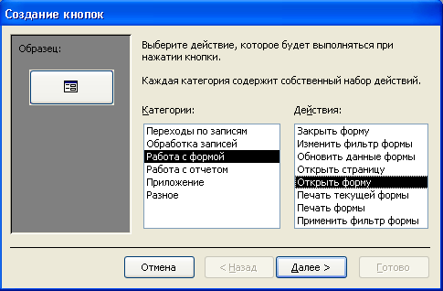
Рис. 1.1 Создание кнопки

- В следующем окне мастера выберите форму, которая будет открываться при нажатии на кнопку (выбираем форму «Анкета») (рис. 1.2). Нажмите кнопку Далее.
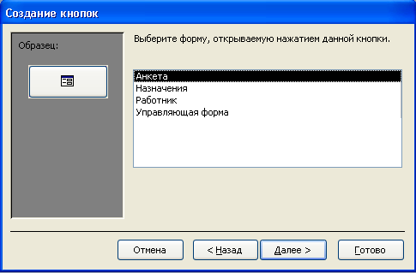
Рис. 1.2 Выбор формы

- В следующем окне мастера определяется вид кнопки – «Текст» или «Рисунок» (выберите «Текст») и наберите название кнопки «Анкета» (рис. 1.3). Нажмите кнопку Готово.
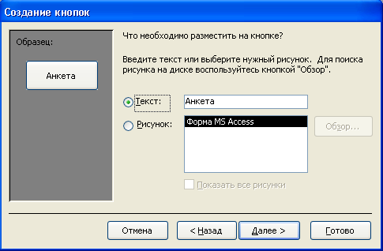
Рис. 1.3 Определение вида кнопки при создании кнопки

- Разместите в форме кнопку Работник.
- Разместите в форме кнопку Отчёт. Укажите мастеру категорию: Работа с отчётом. Укажите мастеру действие: Просмотр отчёта.
- Разместите в форме кнопку Выход. Укажите мастеру категорию: Работа с формой. Укажите мастеру действие: Закрыть форму. Укажите вид кнопки «Рисунок» и выберите подходящий рисунок из списка.
- Сохраните разработанную форму под именем Управляющая форма.
- Испытайте форму.
- В формах «Анкета» и «Работник» разместите кнопку «Назад». Укажите мастеру категорию: Работа с формой. Укажите мастеру действие: Открыть форму. Выберите форму, открываемую нажатием данной кнопки: Управляющая форма. Выберите вид кнопки: Текст и наберите: Назад. Нажмите кнопку Готово.

Задание 2. Выполнение самостоятельного задания

- Включите в базу данных Кадры информацию о ближайших родственников.
- Создайте новую таблицу Родственники с полями: табельный номер, вид родства, ФИО родственника, дата рождения родственника.
- Установите первичный ключ таблицы.
- Сохраните таблицу.

- Установите связь новой таблицы с таблицей Анкета.
- Создайте ленточную форму для просмотра, ввода, изменения и удаления родственников. Сохраните форму под именем Родственники.
- Добавьте в форму Анкета кнопку Родственники. Для этого выберите форму Анкеты и задайте для неё режим конструктора. Увеличьте область Примечание формы и разместите в ней кнопку. При работе с мастером кнопки укажите ему, что требуется открыть форму Родственники для отобранных в форме Анкеты записей. Укажите мастеру поле, которое следует использовать для отбора записей: Табельный номер. Выберите вид кнопки: Текст и наберите: Родственники. Нажмите кнопку Готово. Сохраните изменения в форме Анкета.
- Добавьте в форму Управляющая форма кнопку Родственники, при нажатии на которую открывалась бы форма Родственники. В форме Родственники добавьте кнопку Назад, при нажатии на которую открывалась бы форма Управляющая форма.
- В таблицу Назначения добавьте перед полем Зарплата новые поля Доплата и Итого и произведите расчёты (созданием запроса на обновление) по формулам:
Доплата = 42% от зарплаты (в строке «Обновление» поля Доплата наберите – [Зарплата]*0,42);
Итого = Зарплата + Доплата (в строке «Обновление» поля Итого наберите – [Зарплата]+[Доплата]).
- С помощью запроса выбрать сотрудников, поступивших на работу после 01 июня 2000г., у которых ставка превышает 1500р. Ставки отсортировать в порядке убывания.
- С помощью запроса подсчитать суммарные значения по полям Премия и Зарплата (использовать групповую операцию «Sum»).
- С помощью запроса найти максимальное значение по полю Зарплата и минимальное значение по полю Премия (использовать групповую операцию «Max» и «Min»).
- С помощью запроса выберите из таблицы «Анкета» фамилии сотрудников, у которых фамилии начинаются на букву «И».

Практическая работа № 29

Тема: Настройка программы-браузера. Поиск информации по адресу.

Задание 1. Настройка программы-браузера
Цель: освоение основных возможностей программы-браузера Internet Explorer, освоение навыков работы с программой-браузером Internet Explorer, изучение процесса поиска информации в Интернет, зная адрес страницы, на которой она расположена
Теоретическая часть:
Для связи с Internet используется специальная программа — браузер.
результате в современных браузерах объединяются все возможные приложения для доступа к Internet.
Сегодня наиболее популярными браузерами являются Netscape Navigator и Internet Explorer. Основное назначение браузера – загрузка Веб-страницы из Интернета и отображение её на экране.
Практическая часть
1.Создайте папку на рабочем столе и переименуйте её.
2. Откройте броузер Internet Explorer.
3. На вкладке Панели инструментов меню Вид уберите все флажки напротив всех панелей инструментов.
4. В меню Вид уберите флажок со вкладки Строка состояния.
5. Нажмите кнопку Print Screen.
6. Откройте графический редактор и вставьте скопированное в рабочую область.
Настройка панелей инструментов Internet Explorer.
Вернитесь к обозревателю и при помощи действий Видà Панели инструментов, отобразите на экране Ссылки. Скопируйте в Paint данное окно, сравните с предыдущим рисунком и вырежьте все части, которые дублируют первый рисунок. Вставьте получившееся на фон рабочей области рисунка и подпишите «ссылки».
Вернитесь снова к обозревателю и, проделав аналогичные действия, вставьте в тот же рисунок Адресную строку, Обычные кнопки, строку состояния и подпишите их. Скопируйте аналогичным образом Панели обозревателя: Избранное (часто посещаемые веб-страницы), Журнал (список недавно посещённых веб-страниц), Поиск, Папки.
Для просмотра веб-страницами вам нужно научиться изменять размер шрифта, отключить графику для увеличения скорости отображения всех веб-страниц.
Для того, чтобы установить оптимальный для просмотра страницы размер шрифта, нужно сделать следующее ВидàРазмер шрифта. Выберите Самый крупный.
Чтобы отключить графику для увеличения скорости отображения всех веб-страниц, меню Сервис обозревателя Internet Explorer выберите команду Свойства обозревателя.
Выберите вкладку Дополнительно.
В группе Мультимедиа снимите один или несколько из флажков: Отображать рисунки, Воспроизводить анимацию на веб-страницах, Воспроизводить видео на веб-страницах и Воспроизводить звуки на веб-страницах.
Чтобы увеличить размер дискового пространства, выделяемого для временного хранения веб-страниц, в меню Сервис обозревателя Internet Explorer выберите команду Свойства обозревателя.
На вкладке Общие нажмите кнопку Параметры.
Чтобы увеличить размер дискового пространства, выделяемого для временного хранения страниц, переместите движок вправо.

Задание 2. Поиск информации по адресу
Теоретическая часть:
Служба World Wide Web (WWW) — это единое информационное пространство, состоящее из сотен миллионов взаимосвязанных электронных документов.
Отдельные документы, составляющие пространство Web, называют Web-страницами.
Группы тематически объединенных Web-страниц называют Web-узлами (сайтами).
Программы для просмотра Web-страниц называют броузерами (обозревателями).
Адресация в сети:
IP - адрес DNS - адрес.
IP - адрес состоит из четырех блоков цифр, разделенных точками. Он может иметь такой вид: 32.87.56.5
DNS – адрес:
http://www.yandex.ru
http - протокол передачи данных
www – сервер находится на WWW
yandex – название сервера
ru - сервер находится России
Часть адреса, разделенная точками называется доменом.
Практическая часть
Создайте на рабочем столе папку, а в ней текстовый документ Microsoft Word.
В текстовом документе создайте следующую таблицу:
Адрес сайта | Назначение | Страна
help.belhost.by
www.national-lottery.co.uk
index.all-hotels.in.ua
www.microsoft.com
www.house.gov
acorda.kz
britain.uz
klassica.ru
en.beijing2008.cn
Рассмотрите открывающиеся веб-страницы, определите назначение сайта, определите государство, в котором сделан этот сайт.
Откройте Веб-страницу с адресом: www.detstvo.ru. Найдите гиперссылку праздники, нажмите на неё, дождитесь загрузки страницы, перепишите её адрес. Далее найдите ссылку фото, перепишите и её адрес.
Ответьте на вопрос: каким образом адресуются страницы одного сайта?

Практическая работа №30

Тема: Структура веб-страниц. Получение информации разных видов с Web-страниц и ее сохранение
Цель: изучить основные структурные элементы, присутствующие на большинстве Веб-страниц World Wide Web, закрепить умения поиска Web – страницы по заранее известному URL, научиться сохранять информацию понравившейся Web-страницы в файле.
Задание 1. Структура веб-страниц
Теоретическая часть:
Веб-страница – это текстовый файл, написанный на языке HTML.
Сайт- это совокупность объединенных общим содержанием веб-страниц, размещенная на каком-либо сервере WWW под определенным именем и реализующая виртуальное представительство организации или отдельного человека в Интернете.
Гиперссылка - фрагмент текста, который является указателем на другой файл или объект. Гиперссылки позволяют переходить от одного документа к другому.
Фрейм - область гипертекстового документа со своими полосами прокрутки.
Заголовок, обычный текст, изображения, гиперссылки, фреймы, списки, таблицы, бегущие строки, анимации.
Практическая часть
Создайте на рабочем столе папку и переименуйте её.
Откройте программу Internet Explorer, в поле Адрес введите http://gosdetstvo.com.
Дождитесь полной загрузки страницы и скопируйте её при помощи кнопки Print Screen в рабочую область графического редактора (например, Paint или Photoshop).
Вернитесь на открытую страницу и рассмотрите её.
При помощи красного карандаша обведите области, на которых расположен обычный текст. При помощи желтого – списки, при помощи зелёного – таблицы.
Картинки, анимации и изображения отметьте при помощи значков соответственно n, ¢, D.
Фрейм подпишите надписью «Фрейм».
Исследуйте страницу полностью и выделите при помощи распылителя все гиперссылки.
С помощью тех же обозначений сделайте ещё 3 изображения веб-страниц с адресами:
http://moscowaleks.narod.ru
http://www.kotikoshka.ru

Задание 2. Получение информации разных видов с Web-страниц и ее сохранение
Теоретическая часть:
Важные и интересные Web-страницы полезно сохранять на локальном компьютере. Можно выбрать различные варианты сохранения Web-страниц:
• сохранение страницы в формате HTML приведет к сохранению самой страницы, но при этом не сохранятся связанные с ней рисунки, звуковые и прочие файлы;
• сохранение страницы в формате ТХТ приведет к сохранению самой страницы в текстовом формате;
• сохранение страницы в формате Web-страница полностью приведет к сохранению не только самой страницы, но и связанных с ней рисунков, звуковых и прочих файлов в отдельной папке.
Можно сохранить как Web-страницу полностью, так и отдельную ее часть: текст, изображения или ссылки. Для этого необходимо щелкнуть по выбранному для сохранения объекту правой кнопкой мыши и выбрать в контекстном меню опции Сохранить объект как... или Сохранить рисунок как... и выбрать затем папку на локальном компьютере, где будет произведено сохранение элемента Web-страницы.
Практическая часть
1) Создайте свою папку на рабочем столе и переименуйте её.
2) Откройте программу Internet Explorer.
3) В строке Адрес сотрите надпись About:blank.
4) Введите адрес www. astrogalaxy.ru
5) Дождитесь загрузки страницы.
6) Сохраните страницу. Файл à Сохранить как… Выполните сохранение в созданной вами папке.
7) Изображения в некоторых случаях необходимо сохранять отдельно. Щёлкните на любой картинке правой клавишей мыши à Сохранить рисунок как… Выполните сохранение в созданной вами папке.
8) Зайдите на один из сайтов:
(1) www.biodat.ru
(2) www.georus.by.ru
(3) www.astrolab.ru
9) Найдите 8-10 изображений и 5-6 Веб-страниц, сохраните в заранее созданной папке.

Практическая работа №31

Тема: Электронные словари в Интернет. Использование поисковых серверов.
Задание 1. Электронные словари в Интернет
Цель: научиться пользоваться электронными словарями, изучить методы поиска нужных слов в электронных словарях, изучить особенности поисковых серверов, методы их поиска.
Теоретическая часть:
Если вы изучаете иностранный язык, сталкиваетесь с переводом текстов с иностранного языка или ведете переписку с зарубежными друзьями, то без помощи словаря вам не обойтись. Теперь вы можете полностью освободить свои книжные полки - одна компьютерная программа заменит вам многочисленные тома бумажных словарей. Для того, чтобы найти определение какого-либо термина, мы также можем воспользоваться услугами электронных словарей. Если рассматривать такой вариант, когда у вас нет возможности заглянуть в книгу, существуют электронные словари. Некоторые вещи, как например, поиск в огромных массивах текста, они делают удивительно быстро.
Практическая часть
На рабочем столе создайте текстовый документ.
Словари-переводчики.
Откройте программу Enternet Explorer. Загрузите страницу электронного словаря Promt – www.ver-dict.ru. Из раскрвывающегося списка выберите Русско-английский словарь. В текстовое поле Слово для перевода: введите слово, которое вам нужно перевести, например, «клавиатура». Нажмите на кнопку Найти. Скопируйте результат в текстовый документ.
Поиск в толковых словарях.
Загрузите страницу электронного словаря В. Даля – www.slovardal.ru. В текстовое поле Поиск по словарю: введите слово, лексическое значение которого вам нужно узнать, например, «рутина». Нажмите на кнопку Искать. Дождитесь результата поиска. Скопируйте результат в текстовый документ.
Самостоятельно переведите на французский и английский язык следующие слова и скопируйте их в текстовый документ:
Новости,
Статья,
Учитель,
Техника,
Команда.
Найдите лексические значения следующих слов и скопируйте их в текстовый документ:
Метонимия,
Видеокарта,
Железо,
Папирус,
Скальпель,
Дебет (бухг. Термин).
Вы можете воспользоваться любыми словарями из предложенного списка:

Толковые словари | Словари- переводчики
Slovar.plib.ru/dictionary/search | Lingvo.yandex.ru
www.slovari.ru
www.anplex.ru/dicts.htm
www.chtotakoe.info
www.golossary.ru
Slovari.gramota.ru
www.efremova.info
Mega.km.ru
www.ozhegov.org
Www.navoprosotveta.ru
Ushdict.narod.ru
Vseslova.ru
www.math.rsu.ru/dictionary/

Задание 2. Использование поисковых серверов
Теоретическая часть:
В настоящее время существует множество справочных служб Интернет, помогающих пользователям найти нужную информацию. В таких службах используется обычный принцип поиска в неструктурированных документах — по ключевым словам.
Поисковая система - это комплекс программ и мощных компьютеров, способные принимать, анализировать и обслуживать запросы пользователей по поиску информации в Интернет. Поскольку современное Web-пространство необозримо, поисковые системы вынуждены создавать свои базы данных по Web- страницам. Важной задачей поисковых систем является постоянное поддержание соответствия между созданной информационной базой и реально существующими в Сети материалами. Для этого специальные программы (роботы) периодически обходят имеющиеся ссылки и анализируют их состояние. Данная процедура позволяет удалять исчезнувшие материалы и по добавленным на просматриваемые страницы ссылкам обнаруживать новые.
Практическая часть
Создайте на рабочем столе папку, а в ней текстовый документ Microsoft Word.
В текстовом документе создайте следующую таблицу:

Личность 20 века
Фамилия, имя | Годы жизни | Род занятий | Фотография
Джеф Раскин
Лев Ландау
Юрий Гагарин

Для того, чтобы найти информацию о них, необходимо открыть одну из поисковых систем:
www.yandex.ru
www.rambler.ru
www.aport.ru
www.yahoo.com
www.google.com
В поле поиска введите фамилию и имя деятеля, нажмите кнопку ОК.
Дождитесь, результатов поиска.
Среди предоставленного поисковой системой множества ссылок откройте наиболее подходящие и скопируйте нужную информацию в таблицу.

